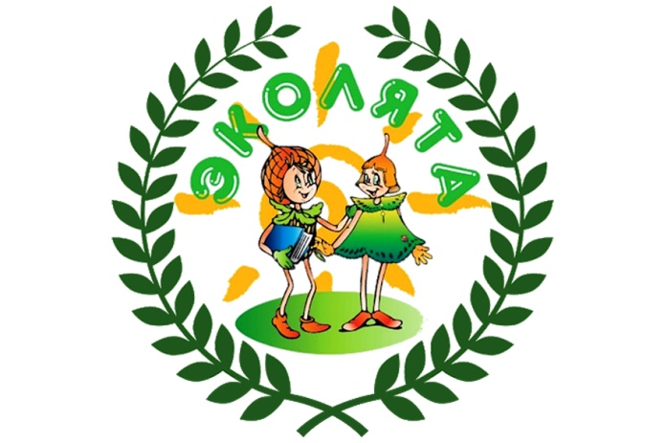

Экологическая акция для эколят-дошколят
«Чистая площадка для детей!»

Воспитатель: Собянина А.В.
Участники акции:
мл. Воспитатель
Путимцева Н.В.,
Дети старшей-
разновозрастной
группы «Сказка»

Красногорское
2023

Экологическая акция для
эколят-дошколят
«Чистая площадка для детей!»
Цель акции - привлечение внимания детей и жителей селакпроблемамэкологииичистотыокружающейсредыв селе и на площадках, повышение экологической культуры и активной жизненной позиции у сельчан и детей группы, развитие трудовых и коммуникативных навыков детей и взрослых, воспитание любви к малой родине и ответственного отношения к природе.
Утро началось с того, что в нашу группу пришло письмо с надписью «Муравьиная почта»
следующего содержания:
«Здравствуйте, дети! Меня зовут муравей Тимофей. Я знаю вас всех, потому что мой дом находится на территории вашего детского сада. Я каждый день вижу, как вы играете на площадке. Мне очень нравится, что вы дружные и весёлые ребята. Но сегодня я и мои товарищи не смогли выбраться из своего домика, потому что вчера кто-то съел конфету, а фантик бросил на землю. Он закрыл выход из нашего муравейника, а запасной выход был завален мусором. Поэтому мы не смогли, вовремя выйти на работу. Ребята, у нас к вам просьба: не разбрасывайте мусор во дворе, убирайте его в урну».
В нашем селе можно увидеть брошенный мусор (пакеты, бутылки, бумагу). Особенно много его выбрасывают на окраинах села и вдоль дорог, во дворах, где играют дети. Помимо того, что мусор портит внешний вид села, он является причиной загрязнения окружающей среды.
Мы с эколятами - дошколятами решили провести АКЦИЮ "Чистаяплощадкадетям!" и тем самым постараться "подтолкнуть" взрослых к соблюдению чистотыв нашем селе.
Дети побеседовали с воспитателем по содержанию письма и по- рассуждали, что бы могло произойти, если бы дворникинепришли. Воспитательница предложила во время прогулки обратить внимание на то, в каком состоянии находятся площадка и навести на ней порядок. Мы вышли к игровой площадке.
Дети были возмущены тем, что мусор лежал на траве и прямо около горки и лавочек. Надев перчатки, мы своим примером показали жильцам, что чистота-этоприятно, красиво и безопасно!
После уборки мы с ребятами – эколятами в почтовые ящики жителей села разнесли листовки о том, как надо соблюдать чистоту. Твой двор твое лицо.Вот, что у нас получилось:

Фотоотчет Экологической Акции
«Чистая площадка для детей»
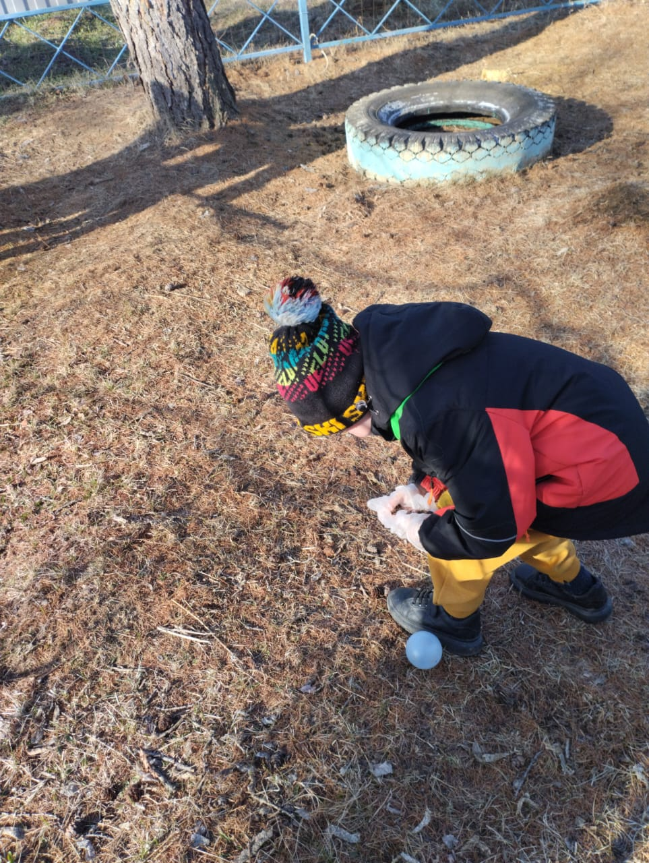

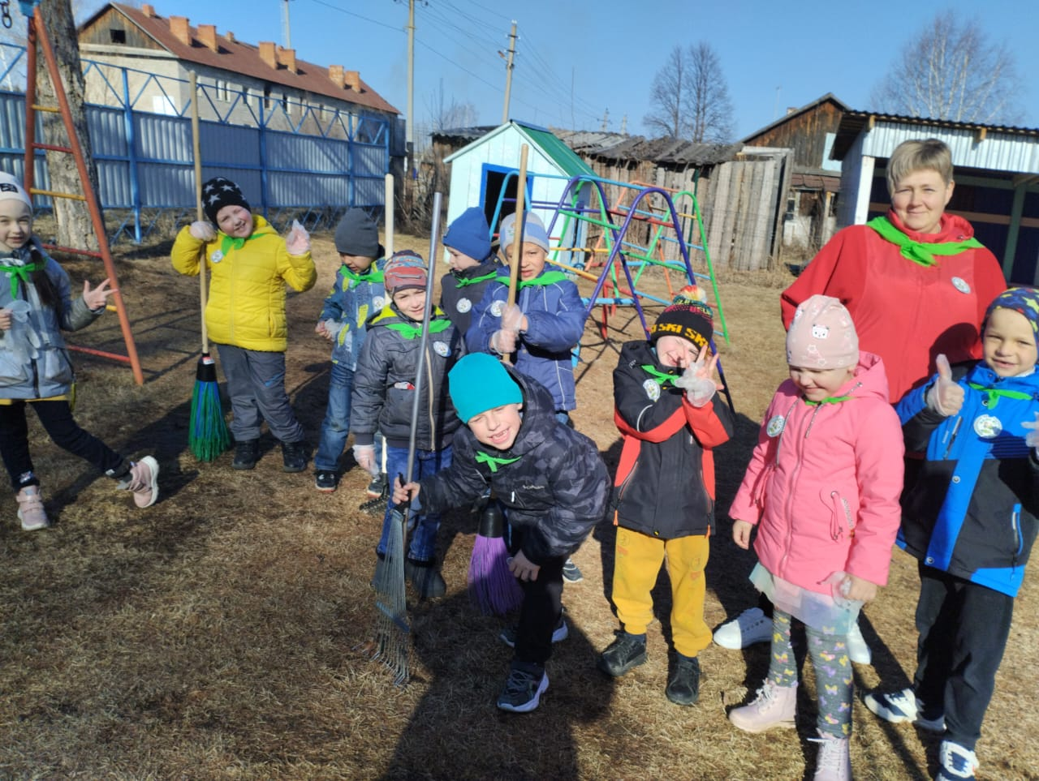

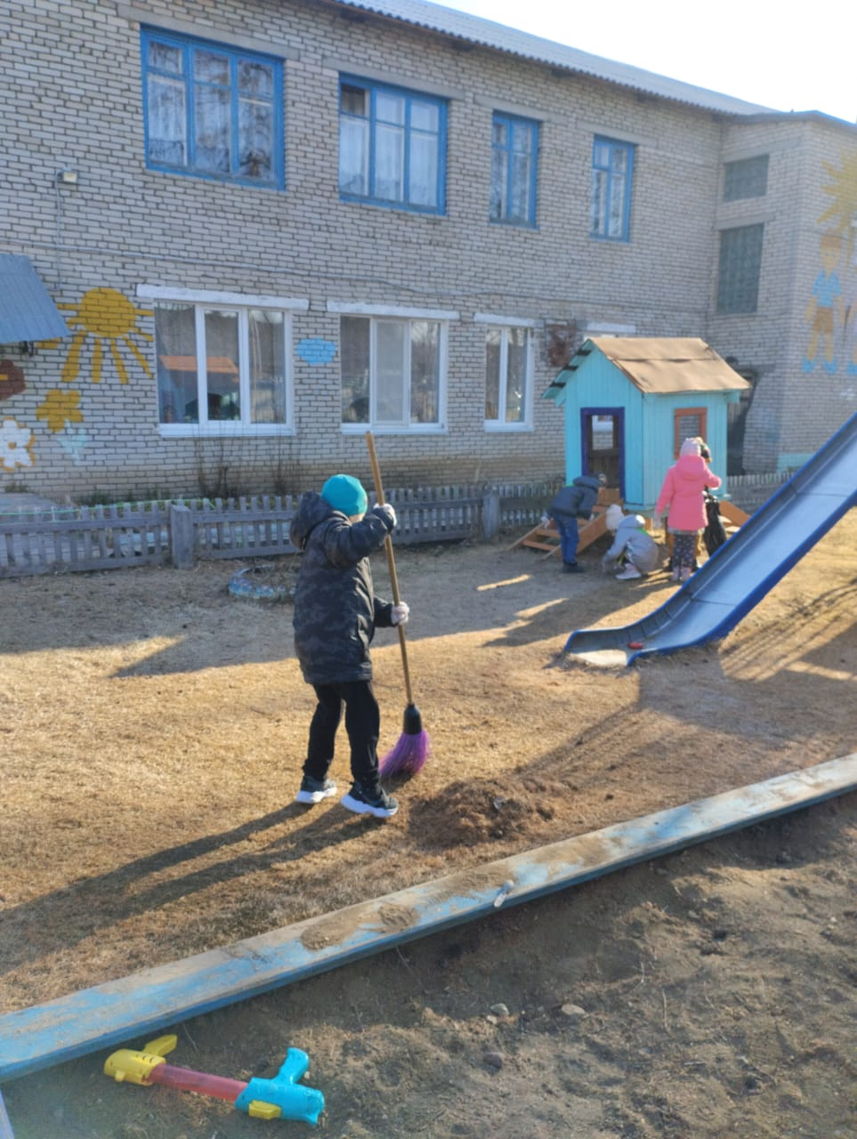

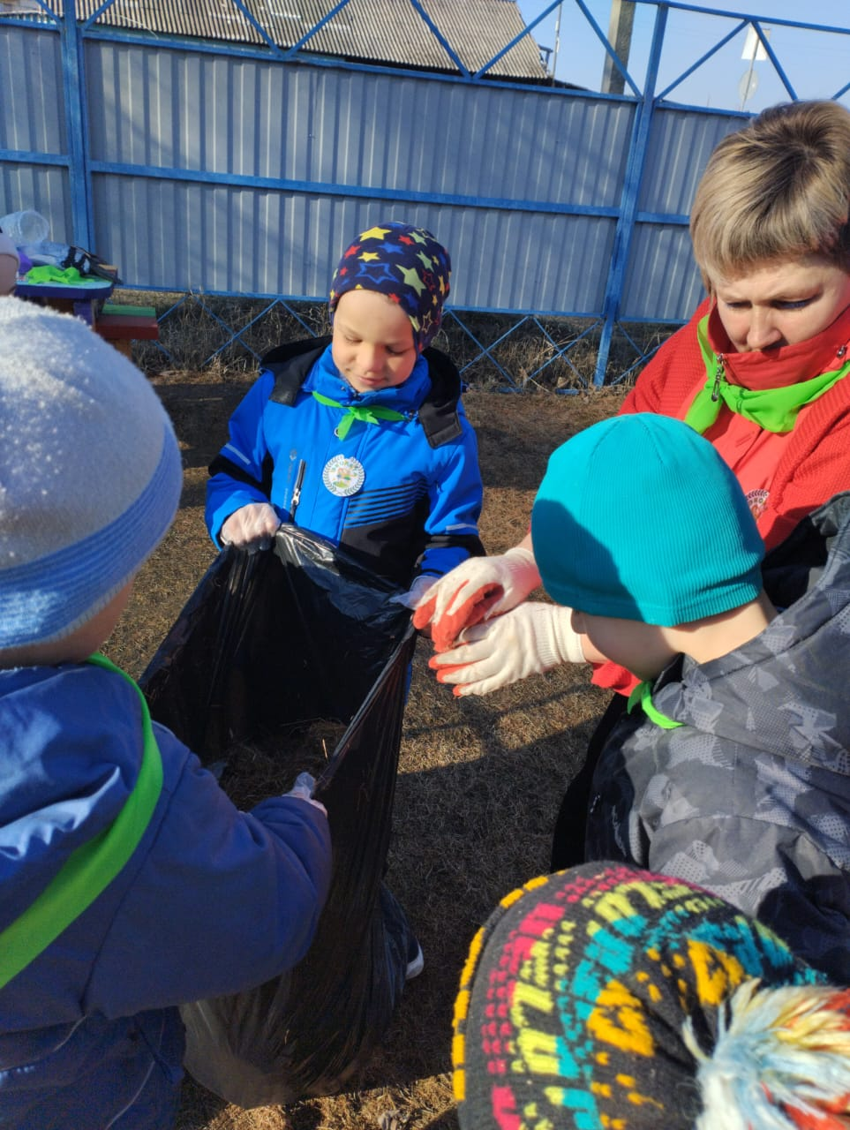

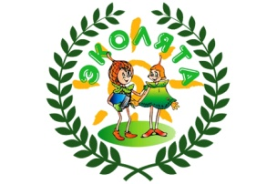
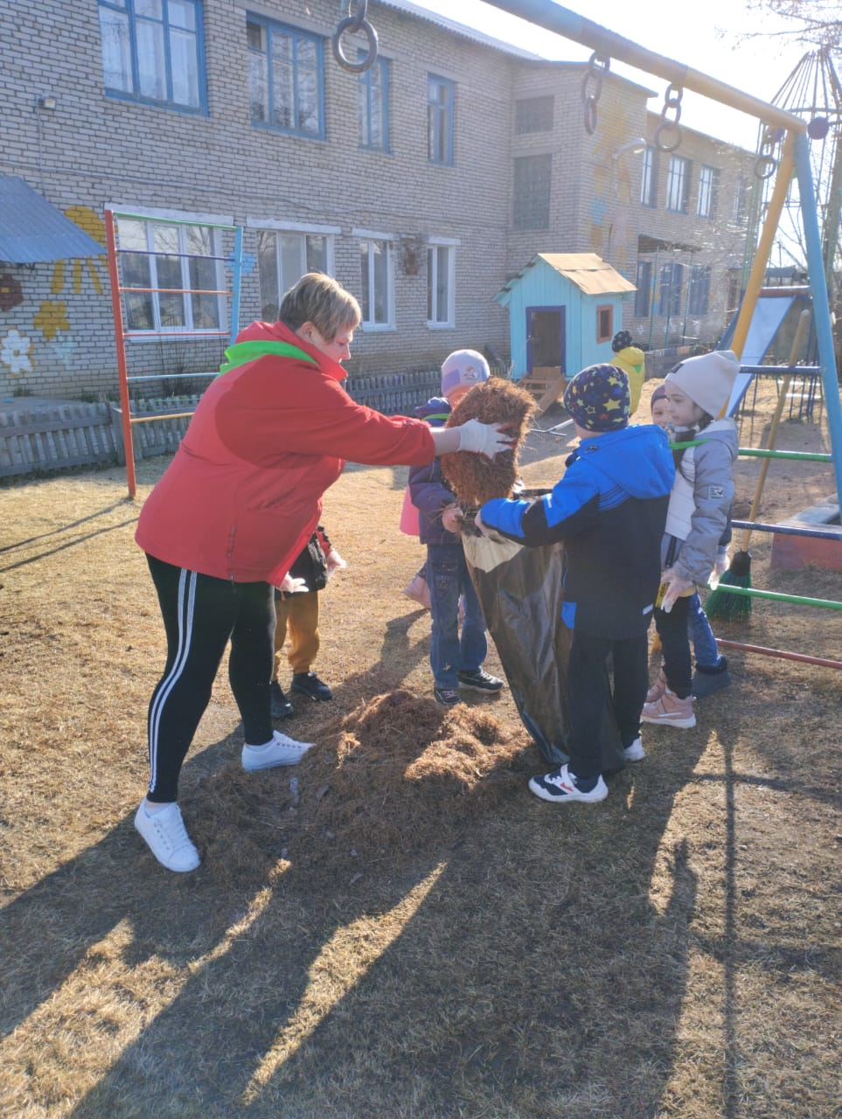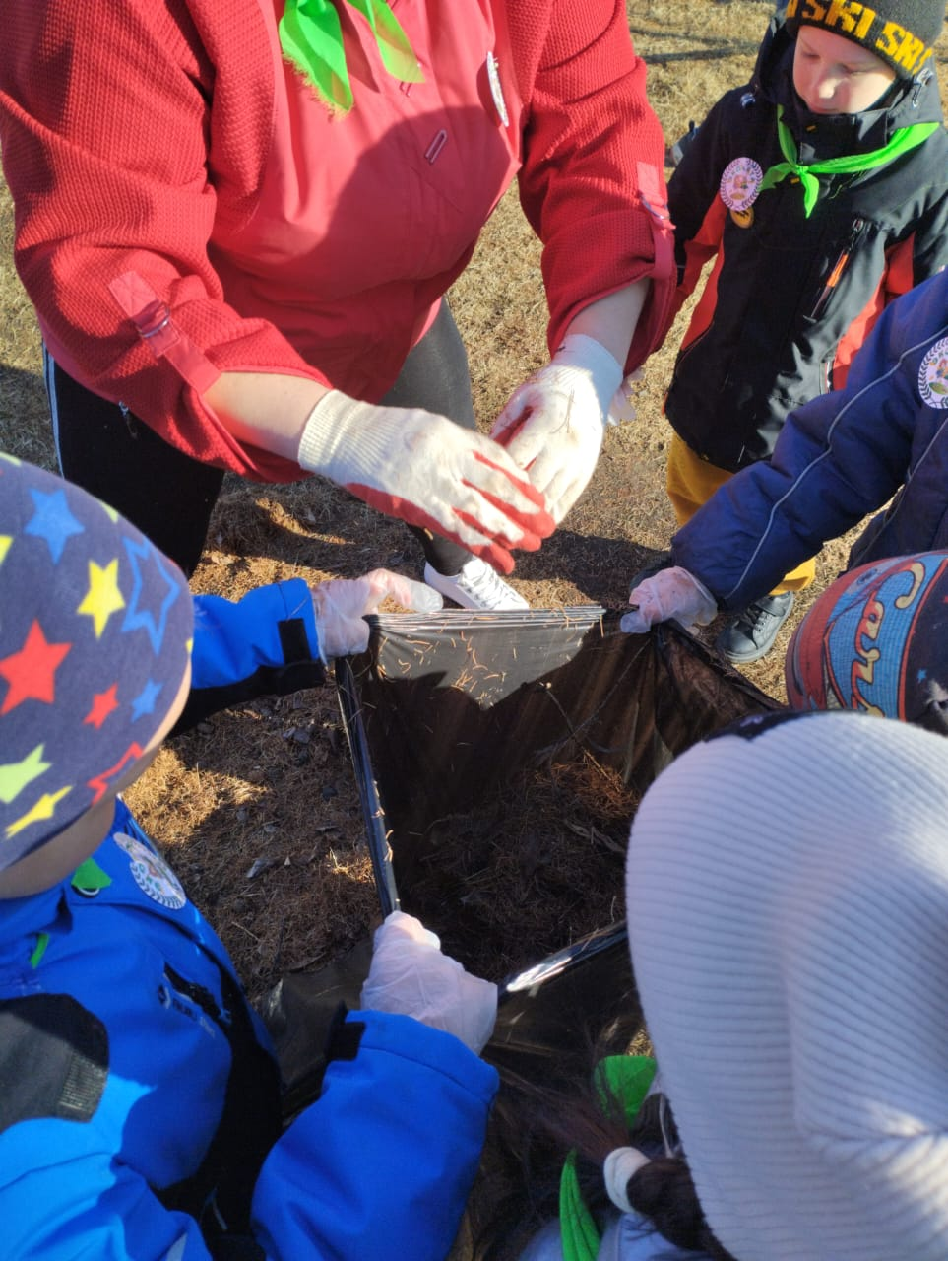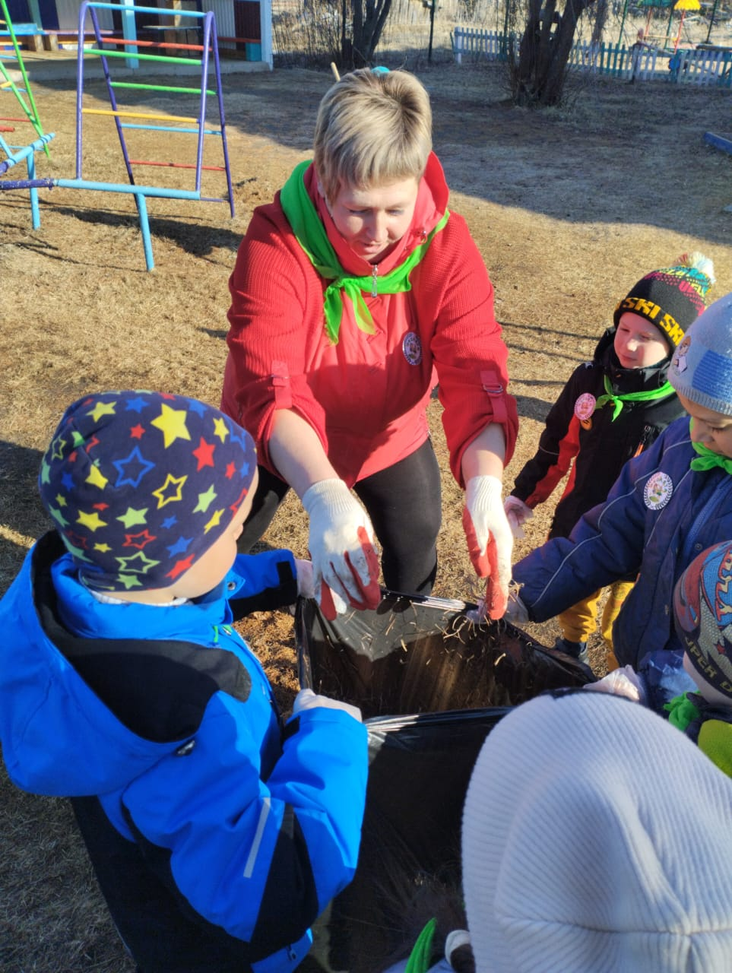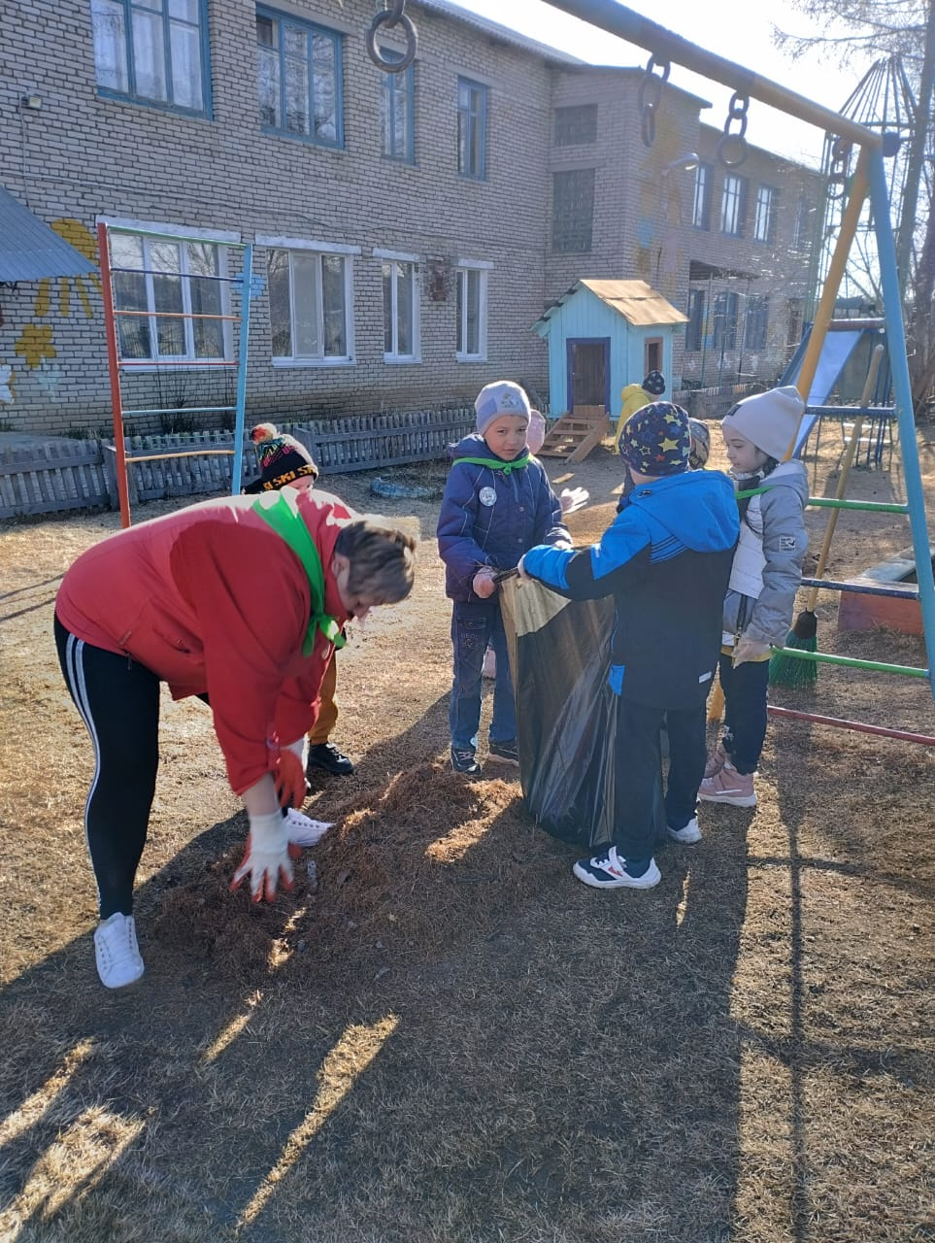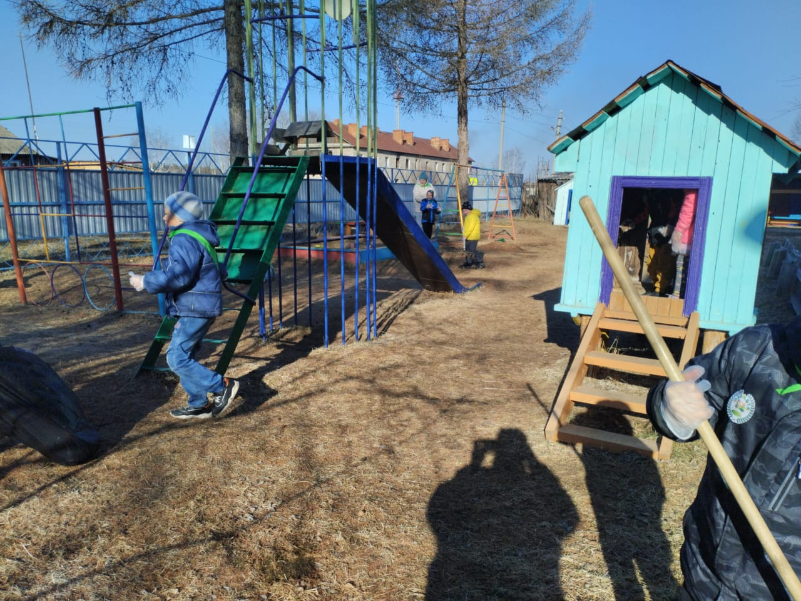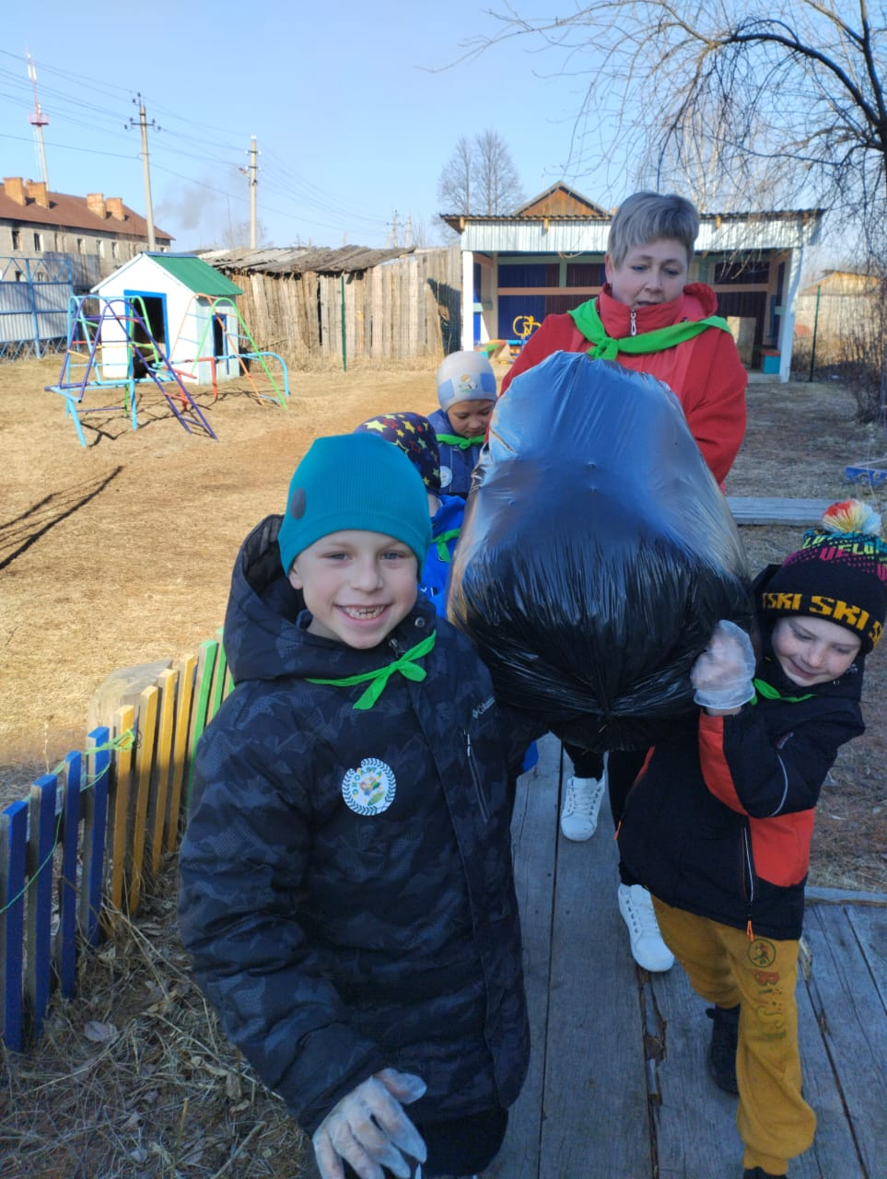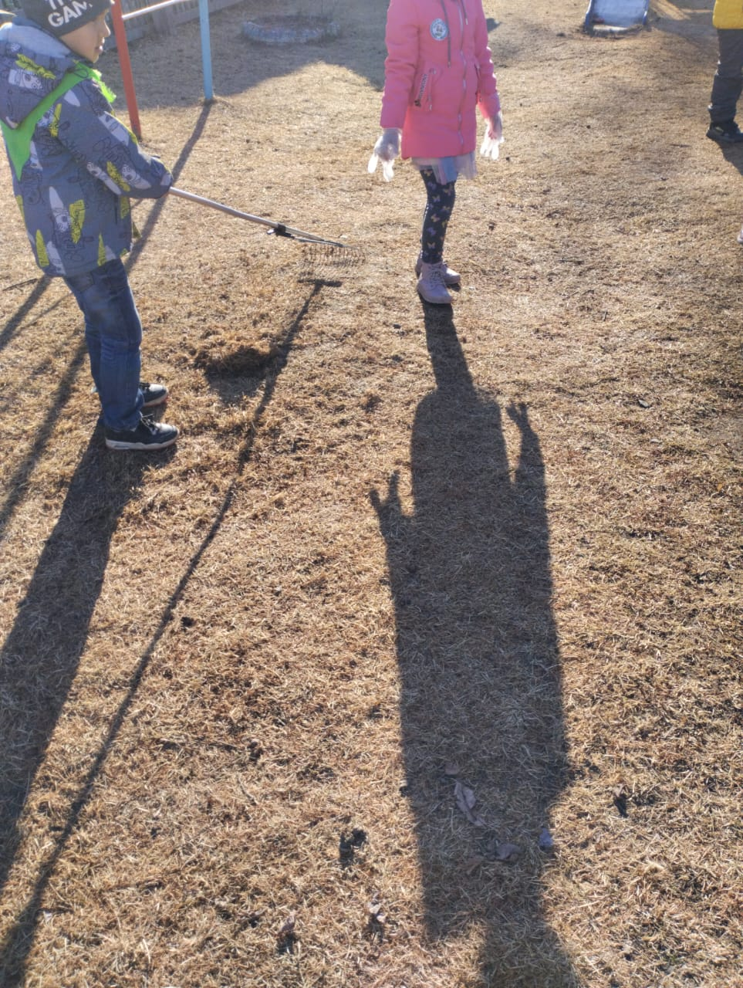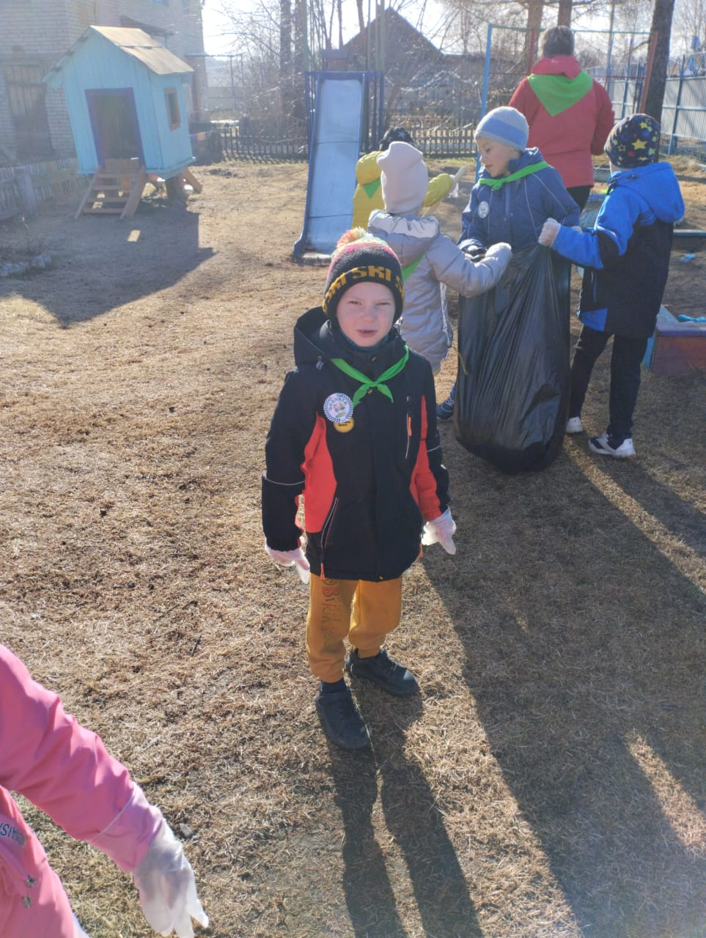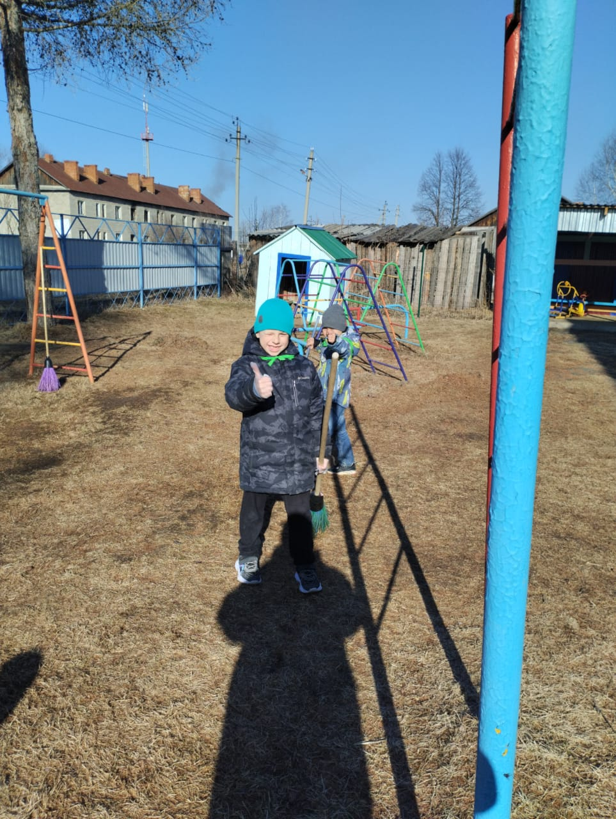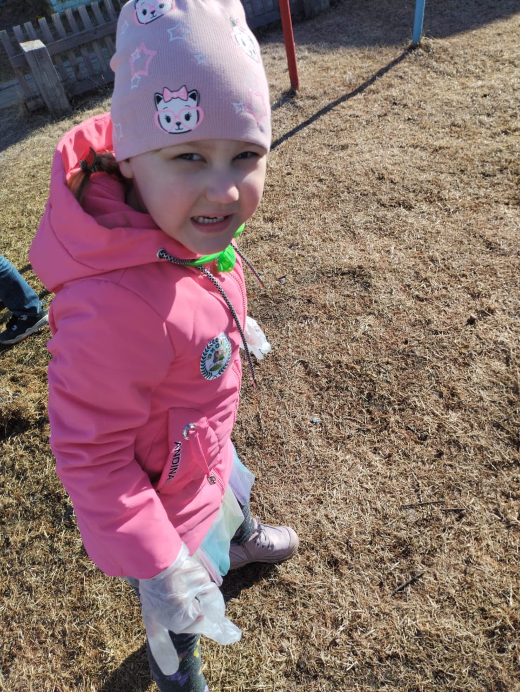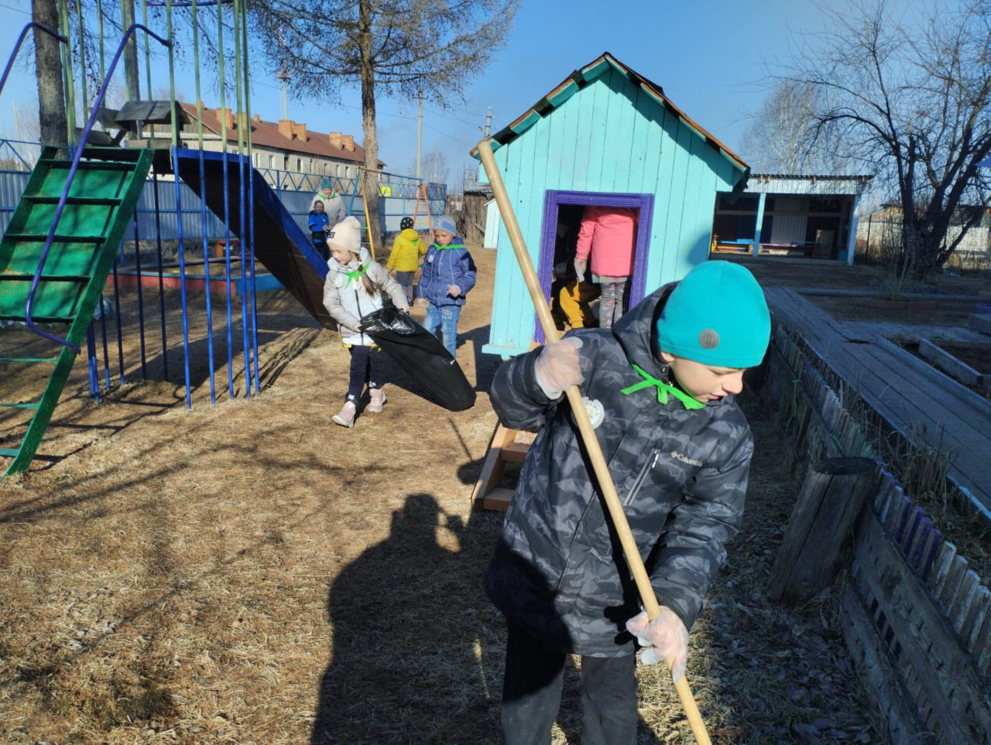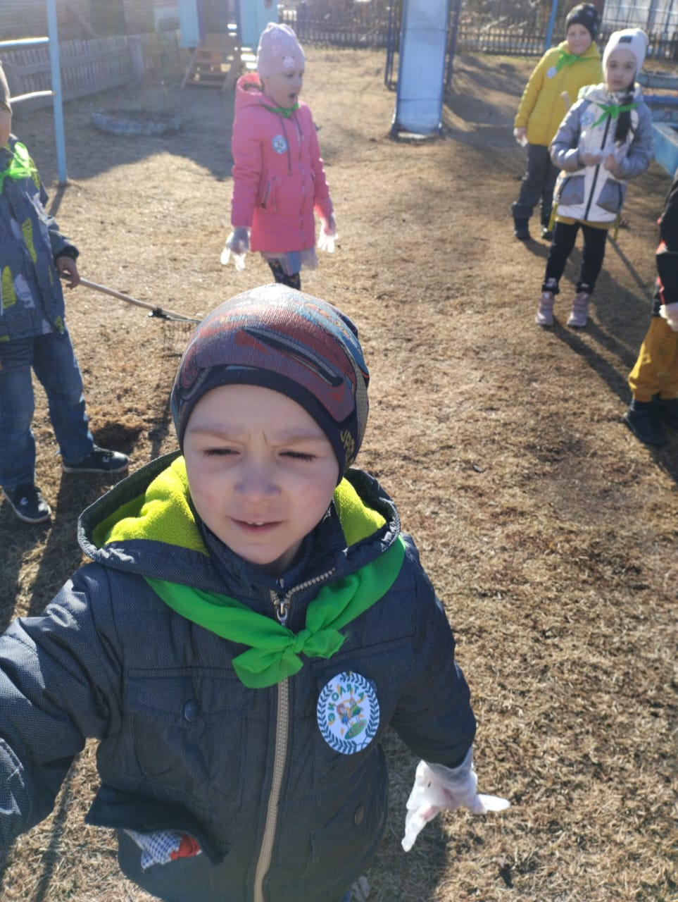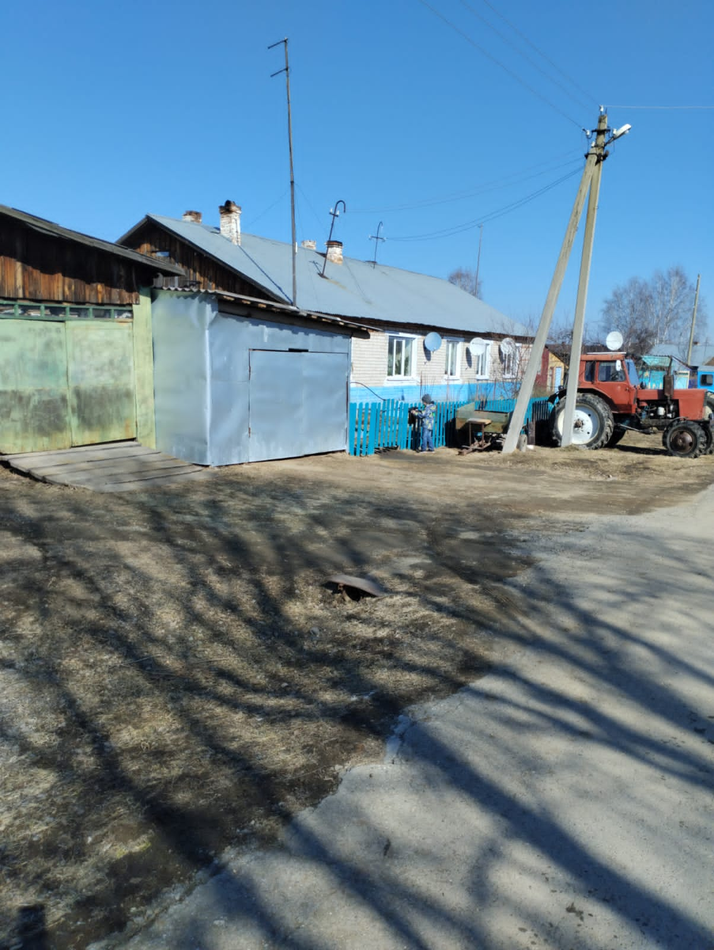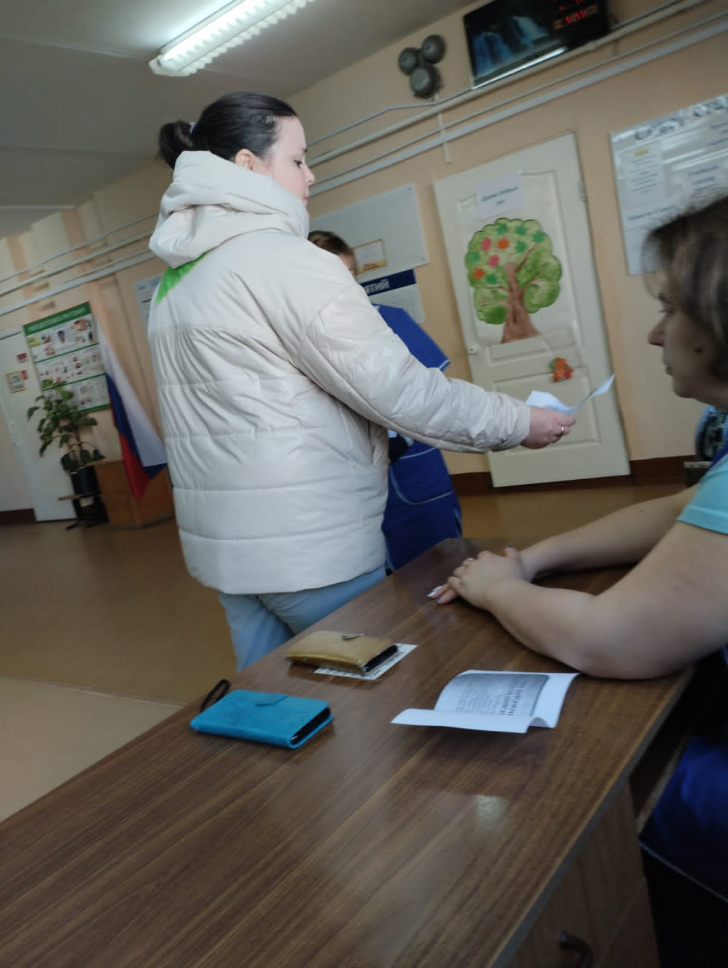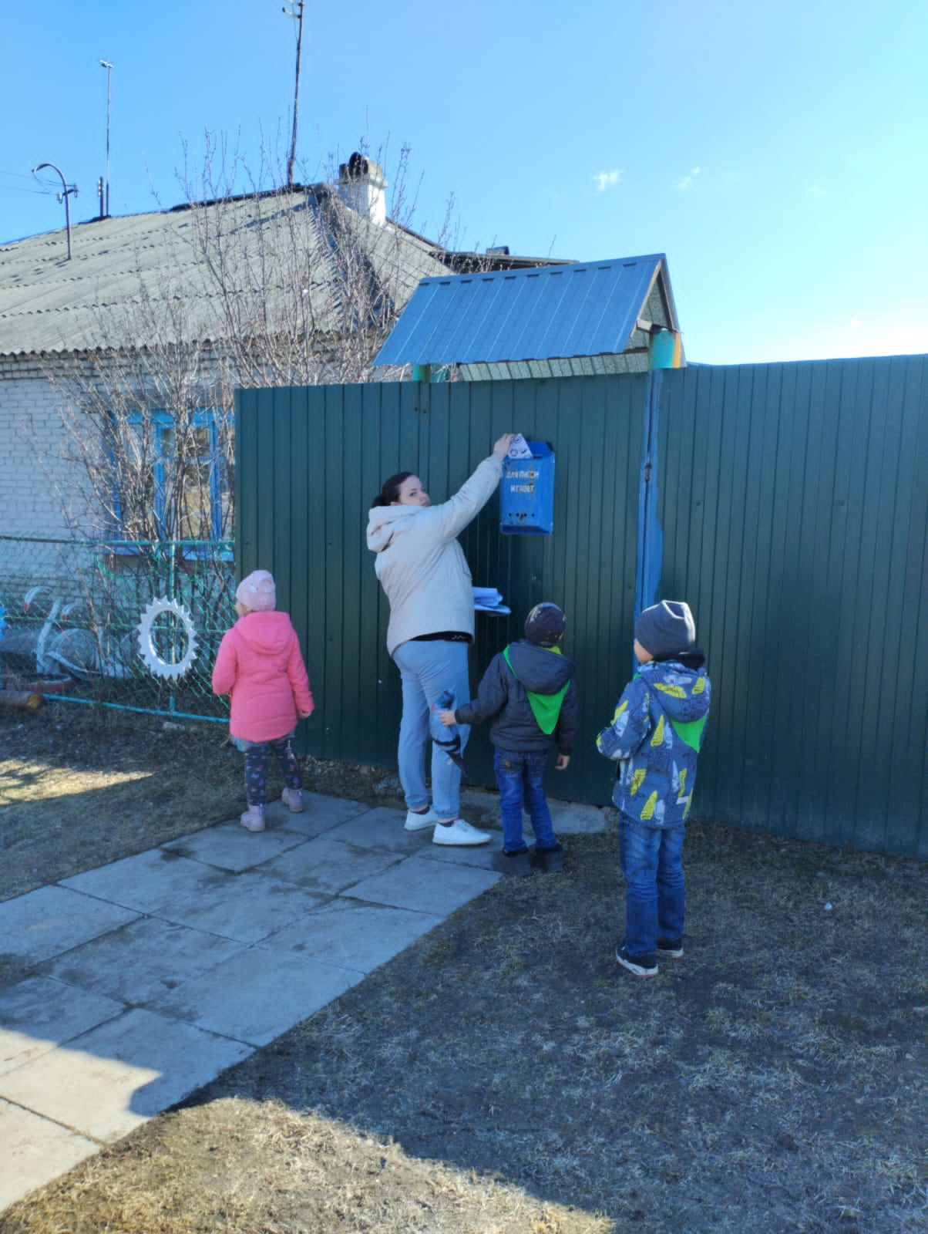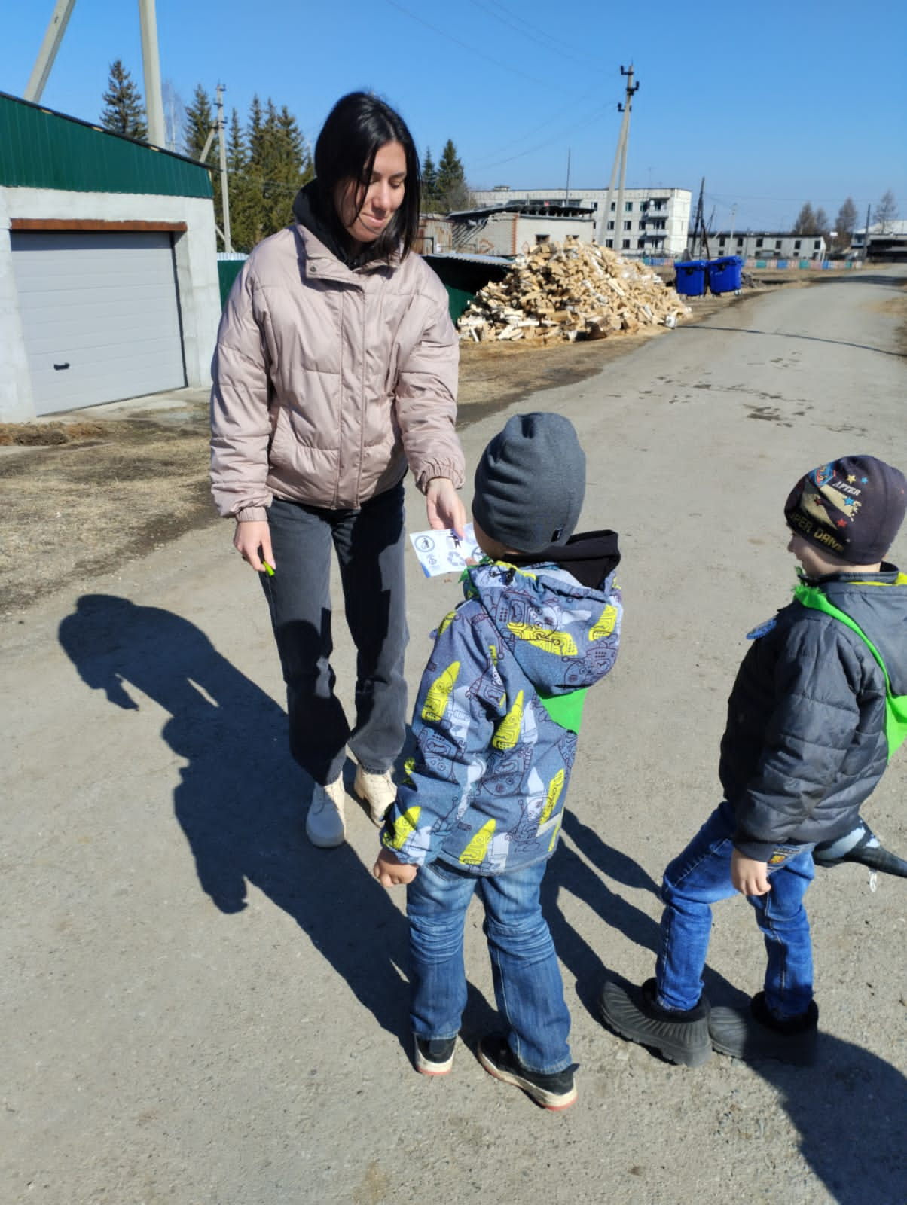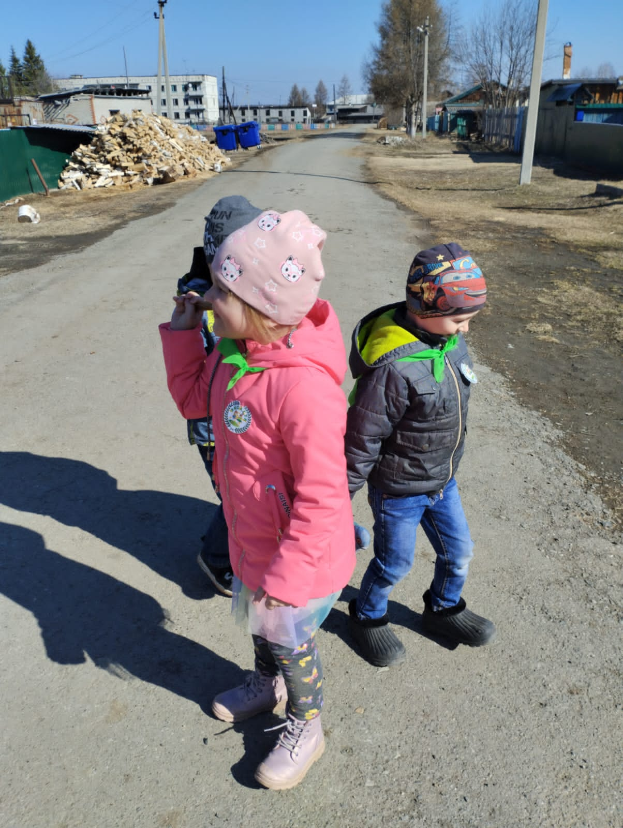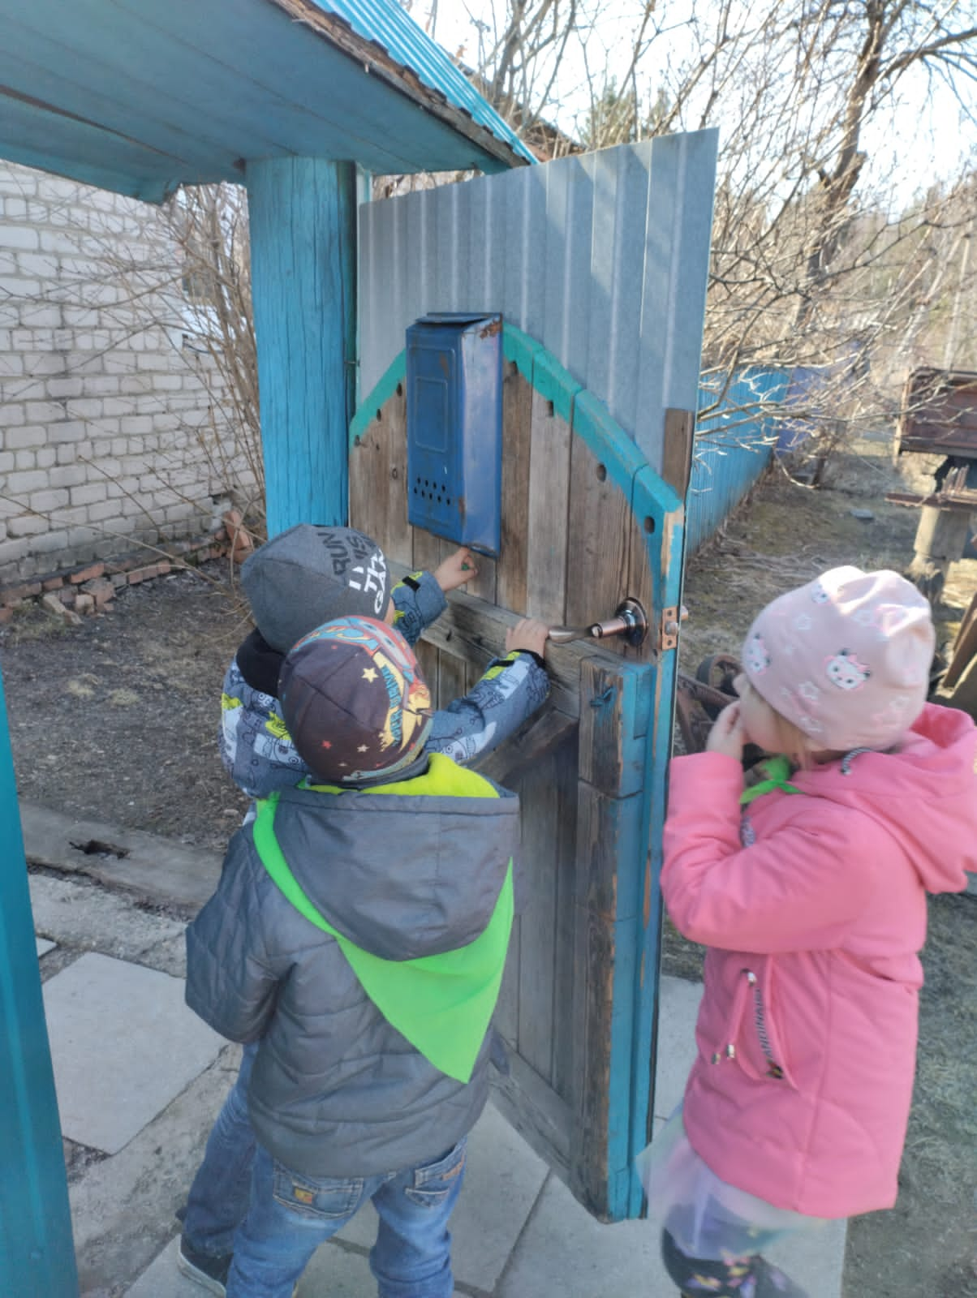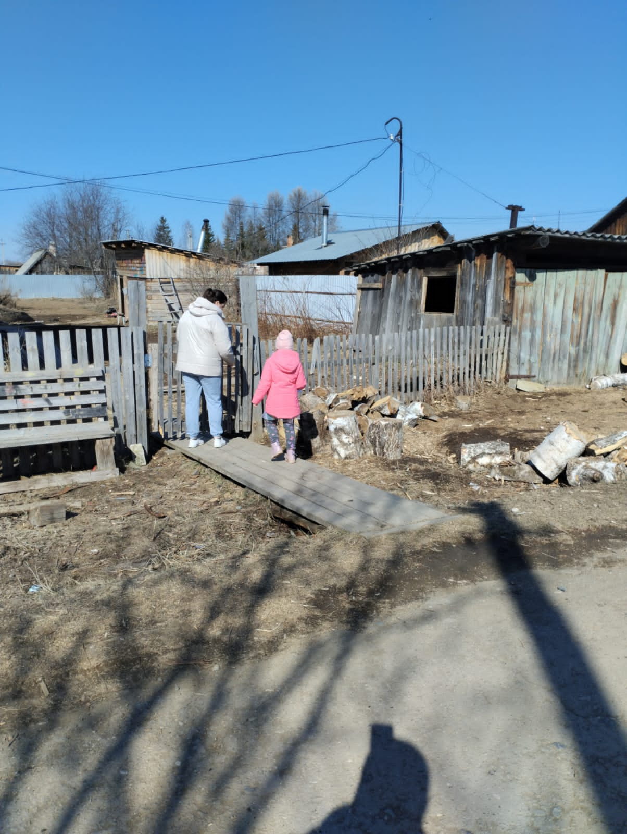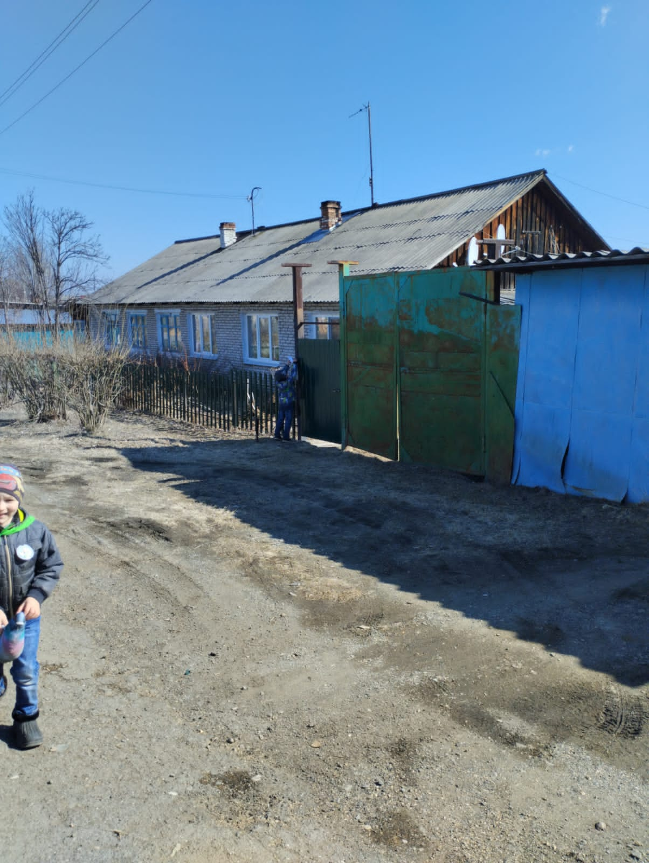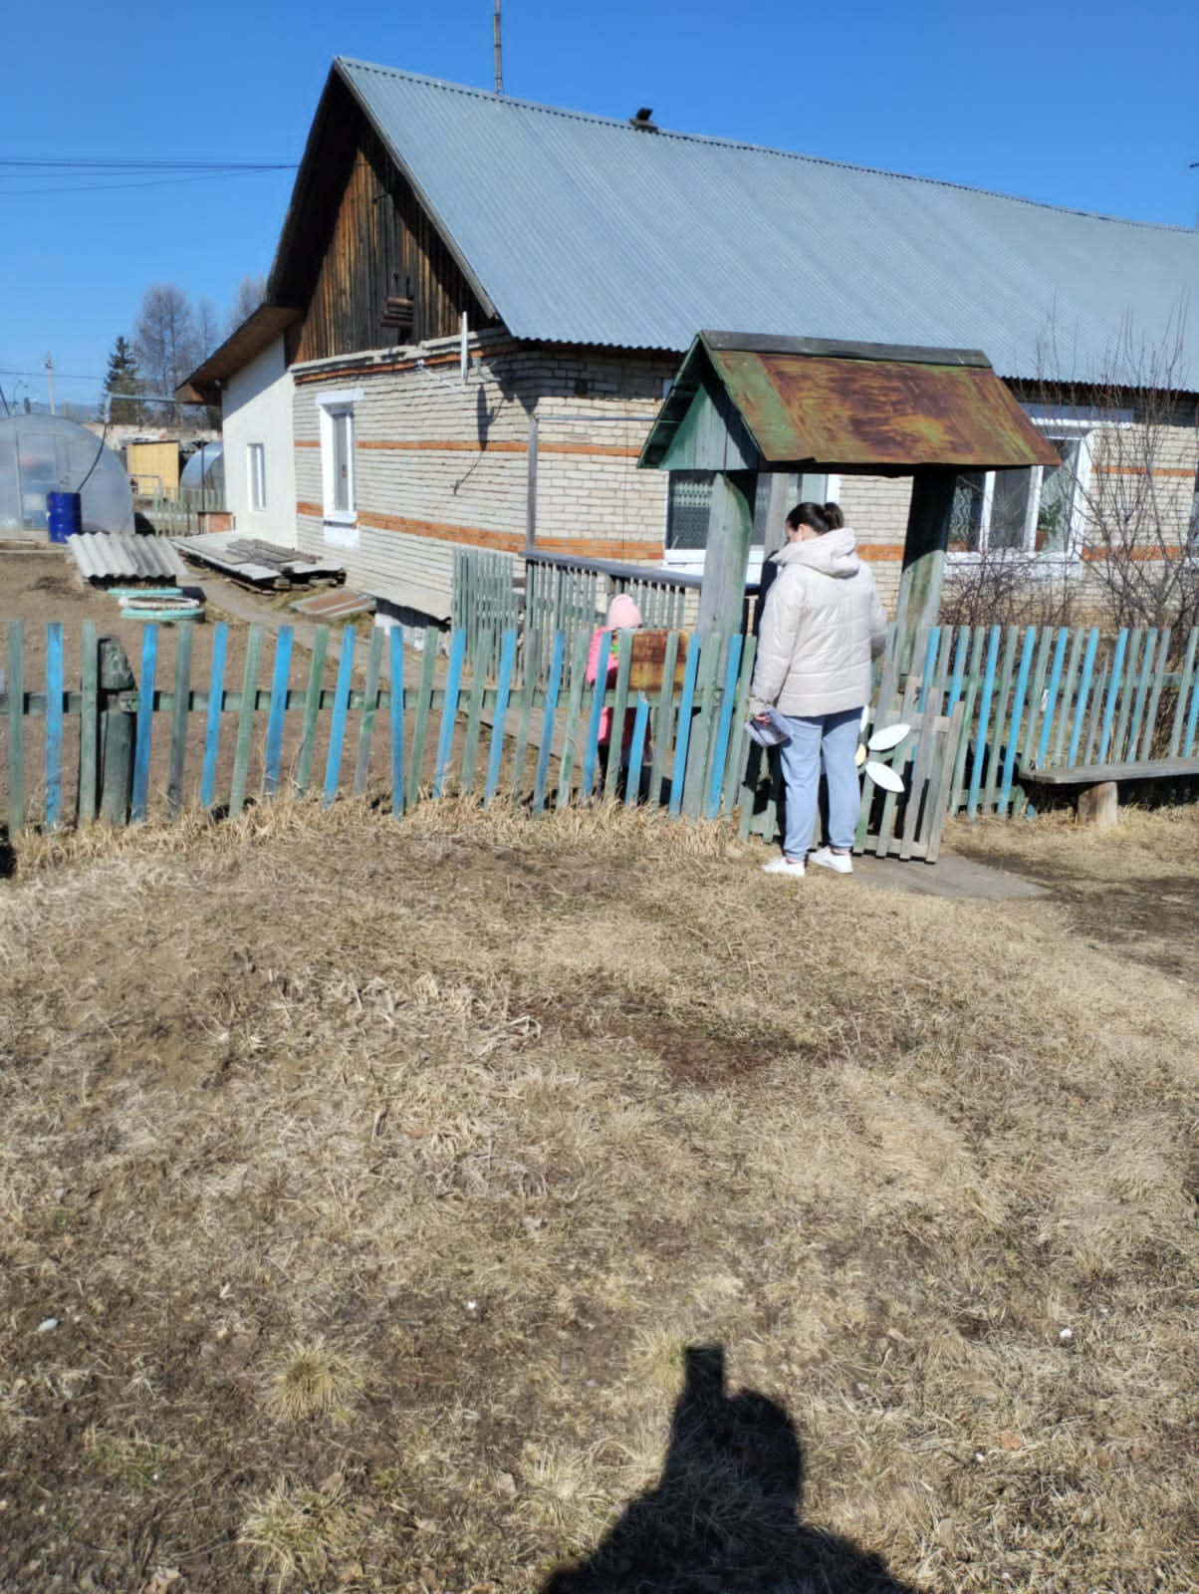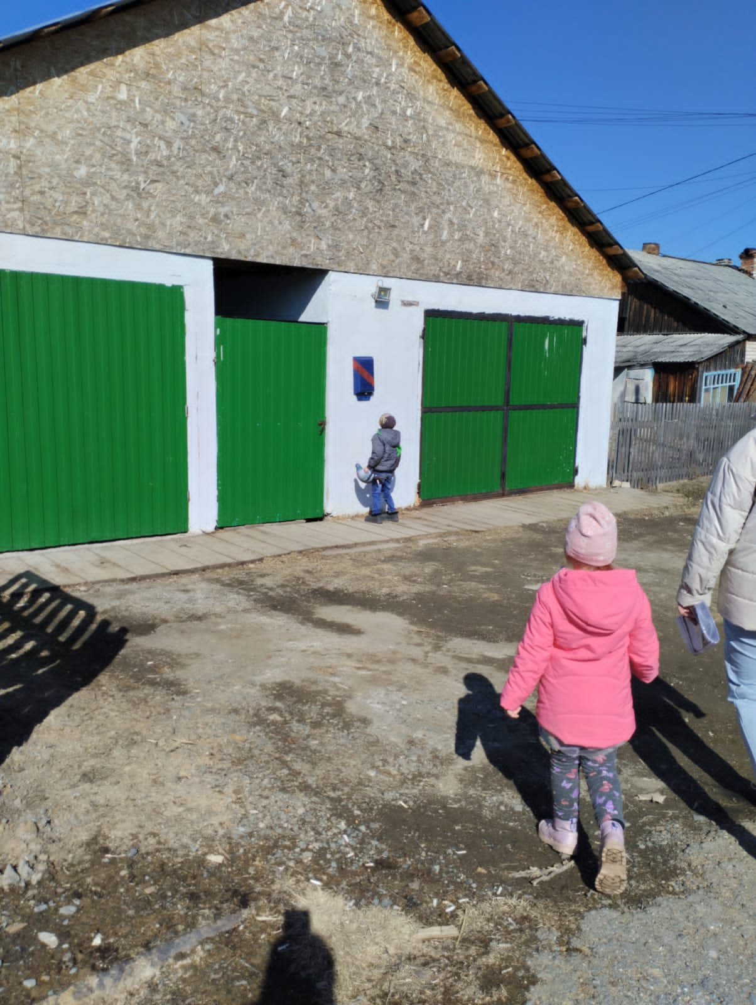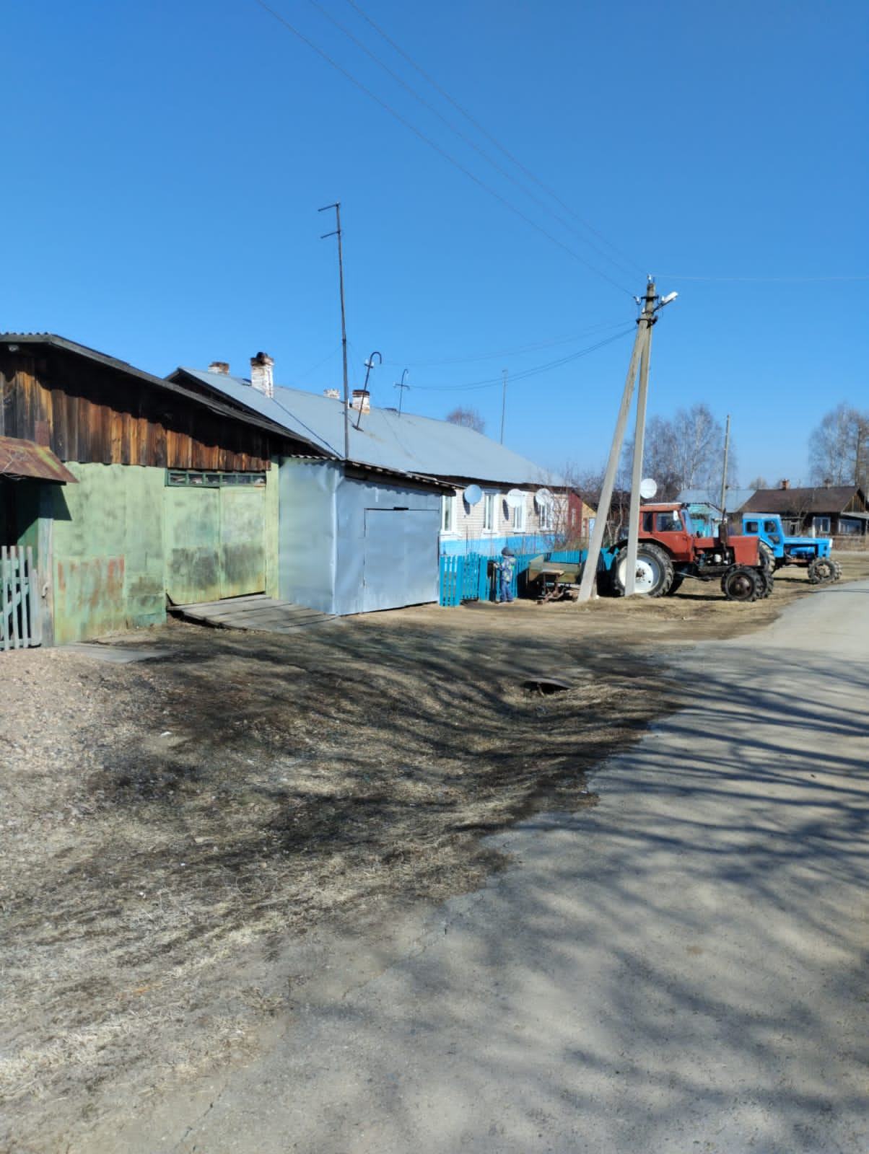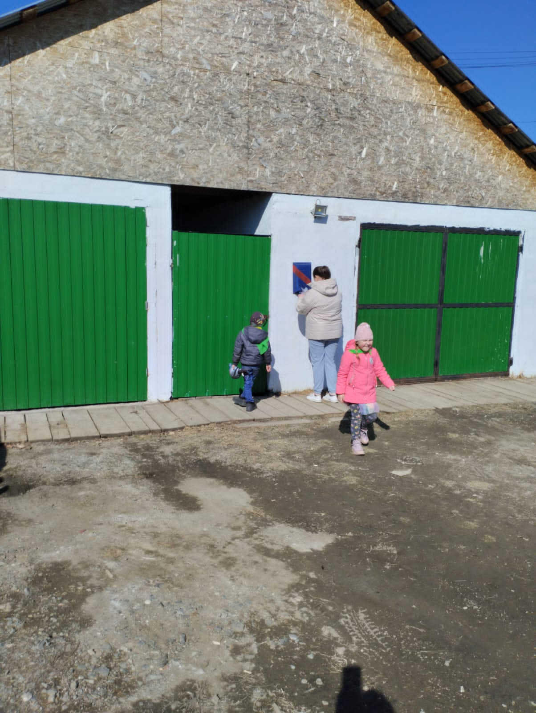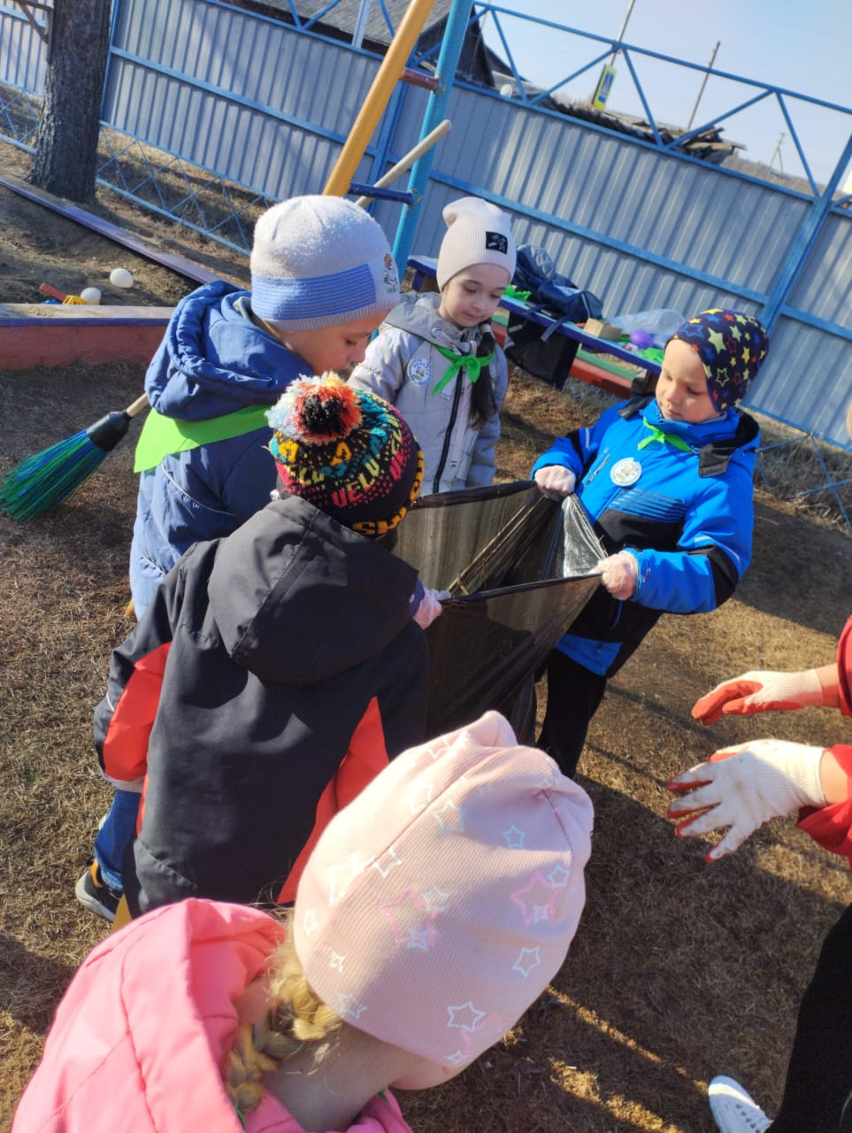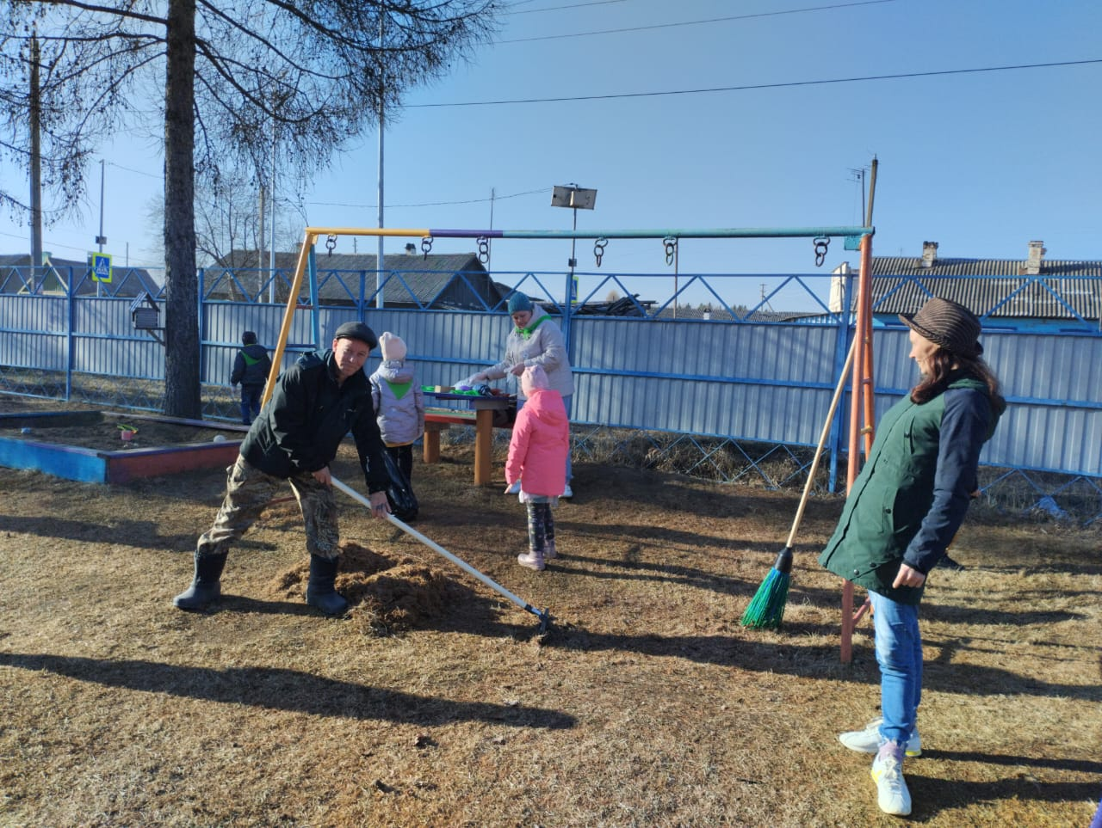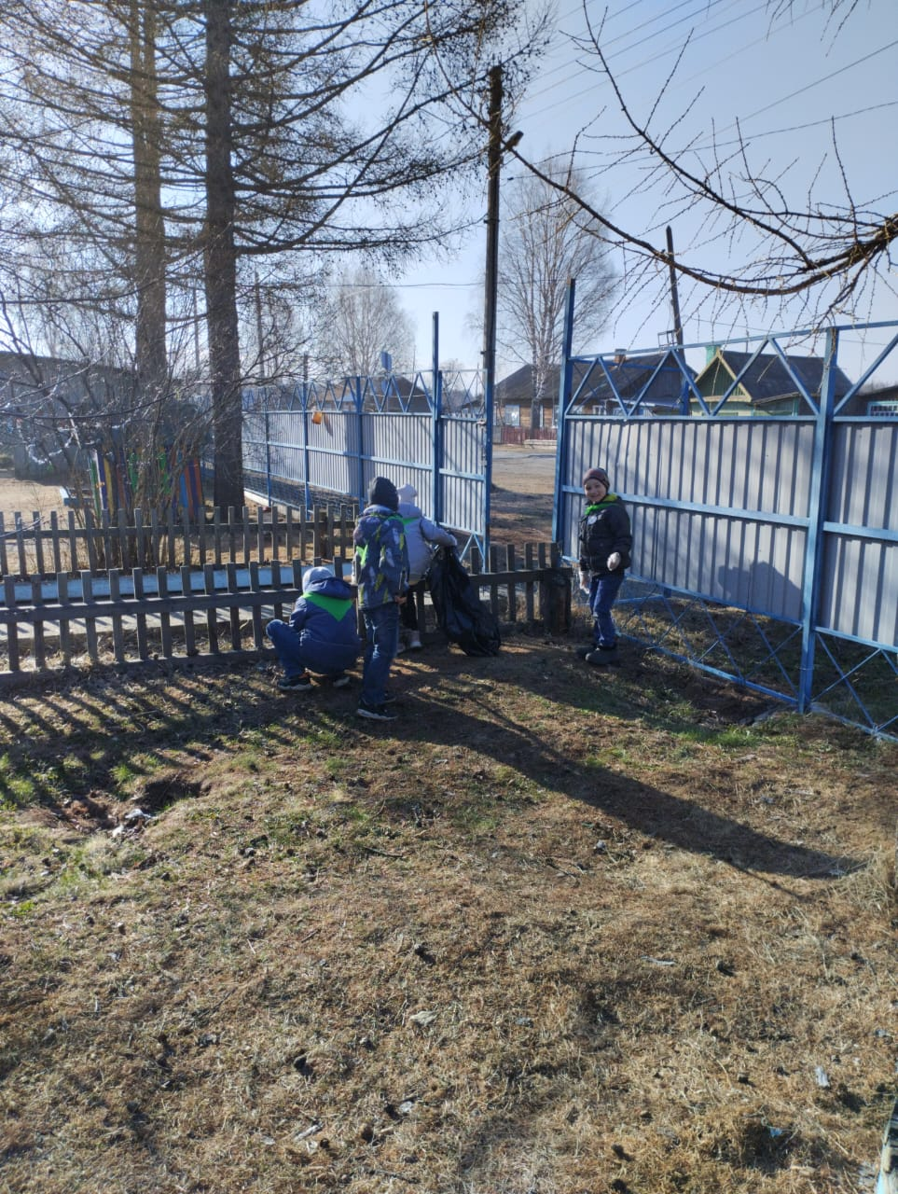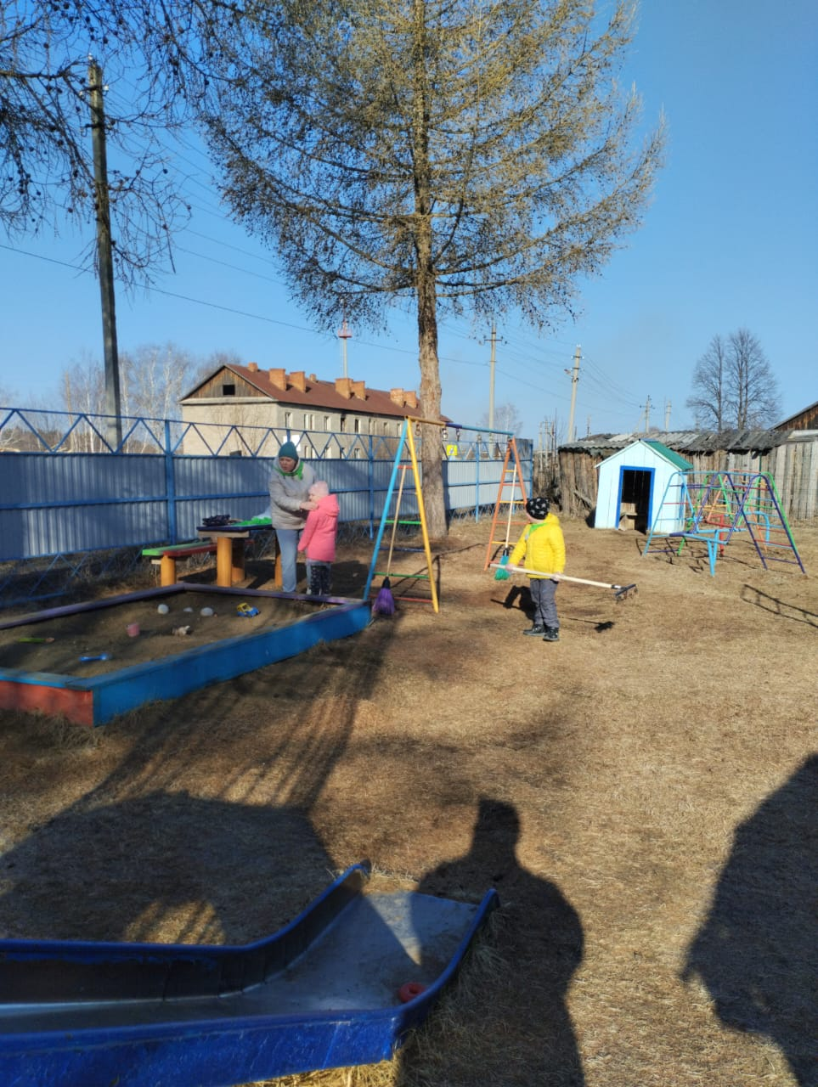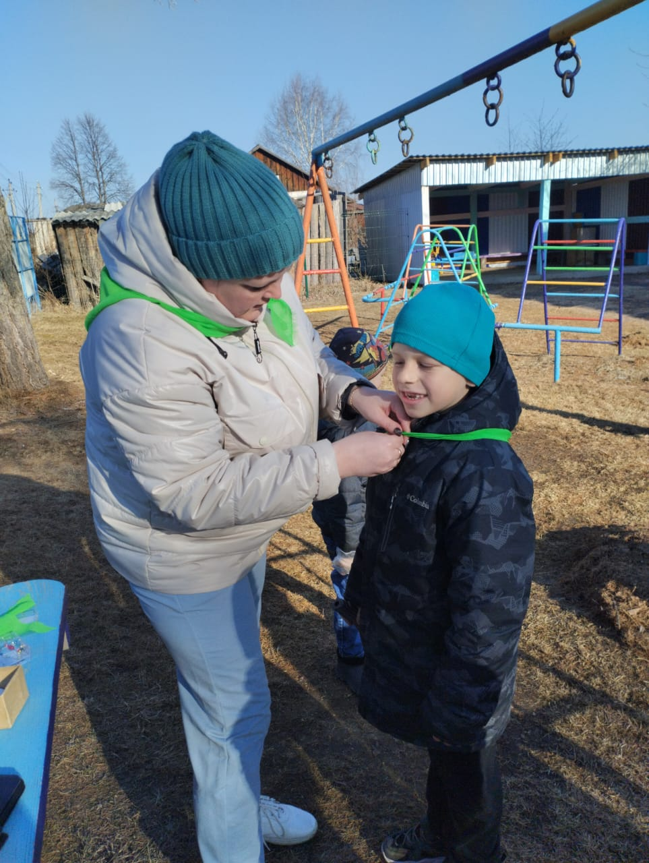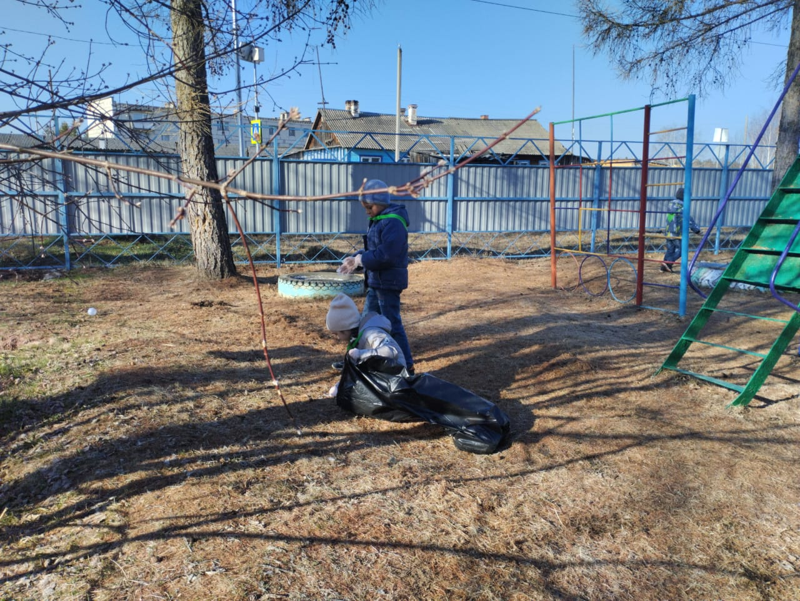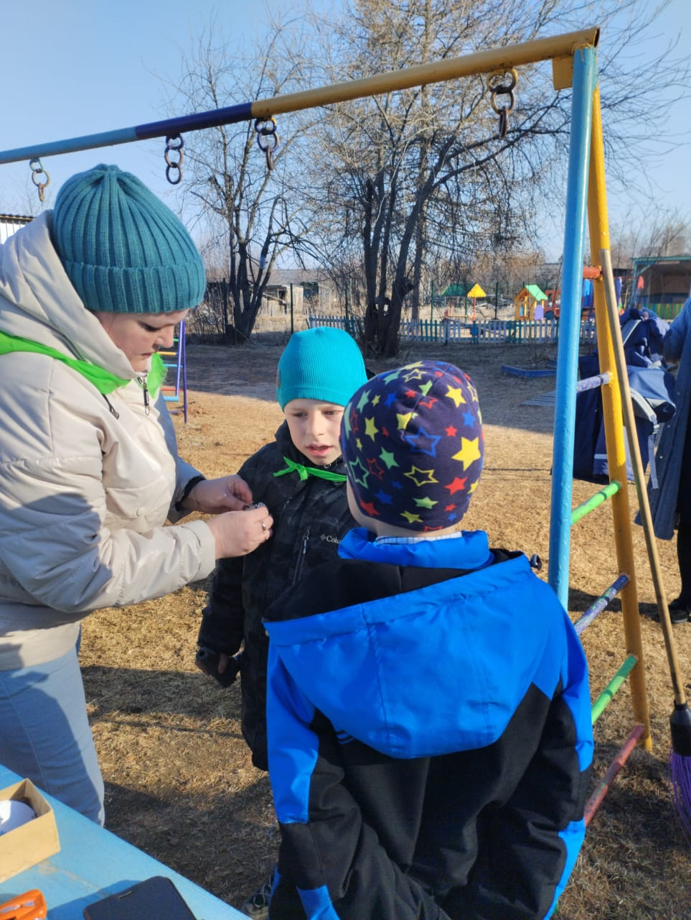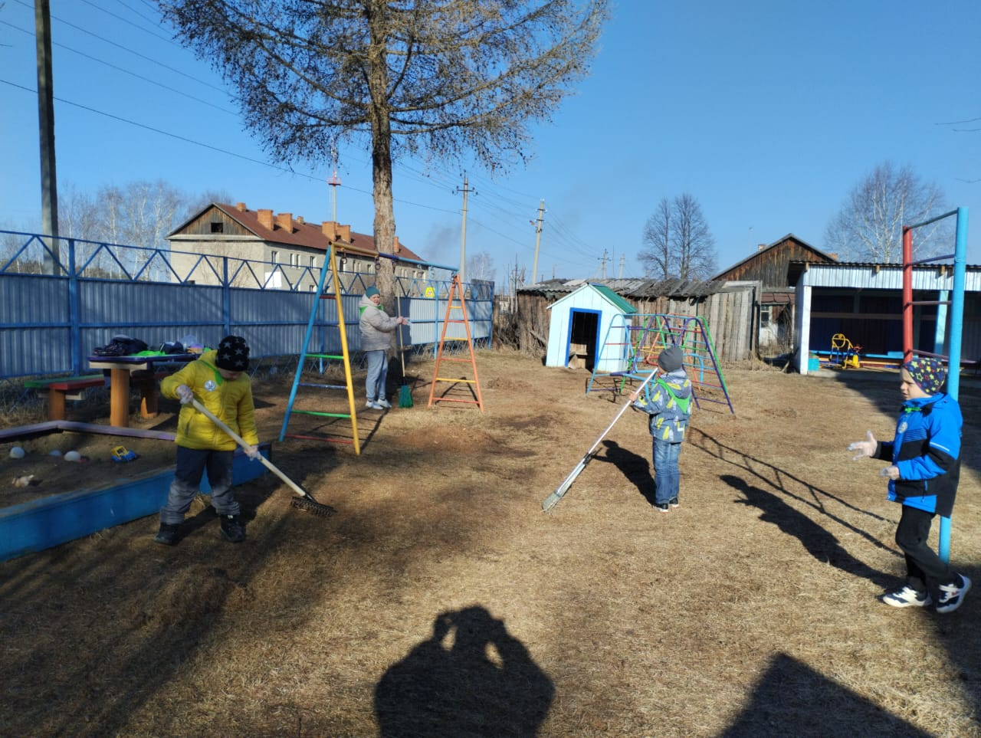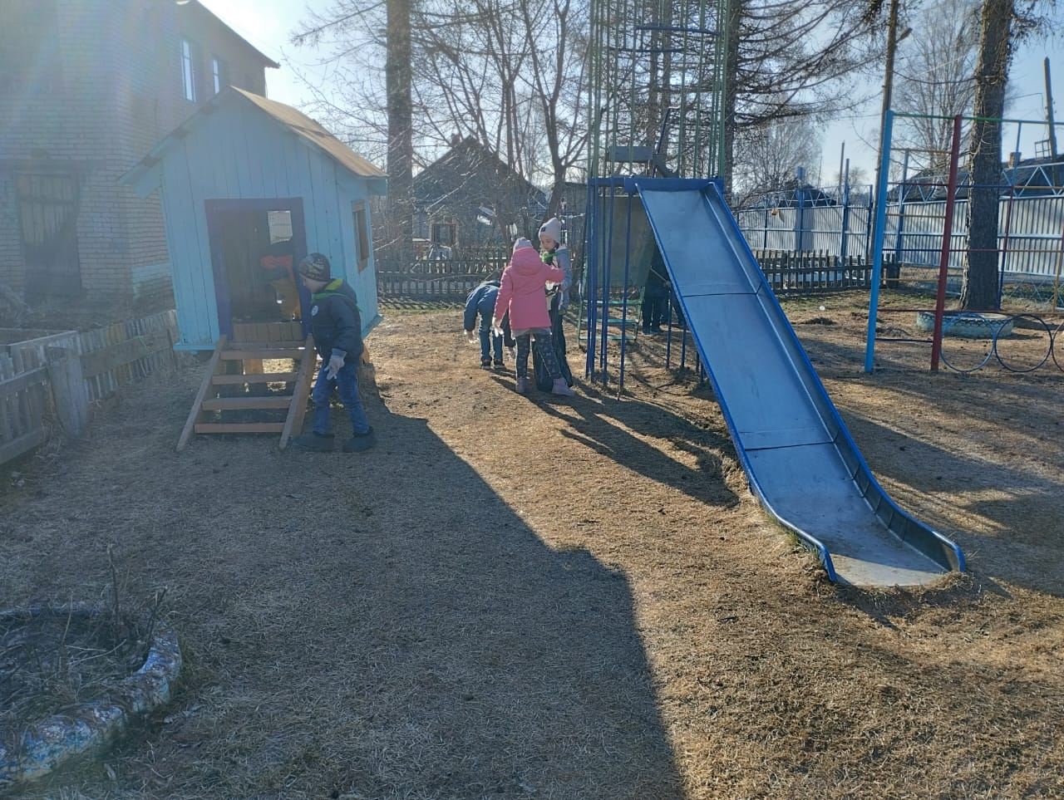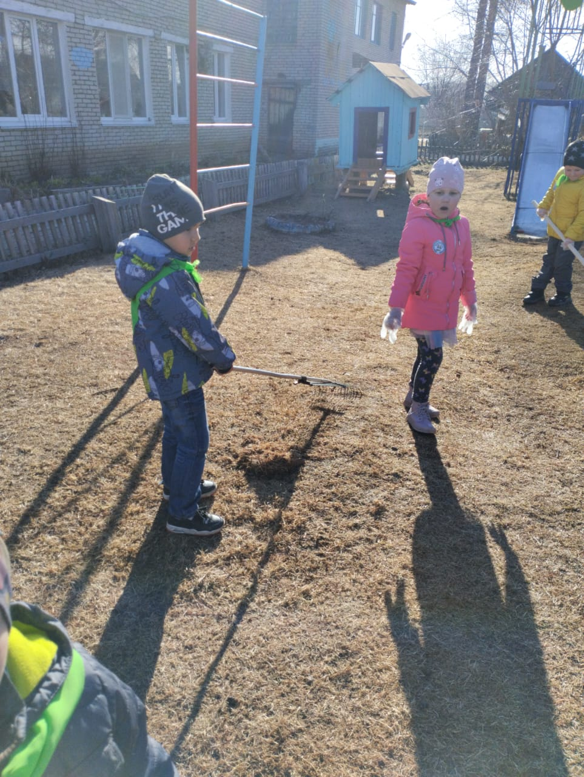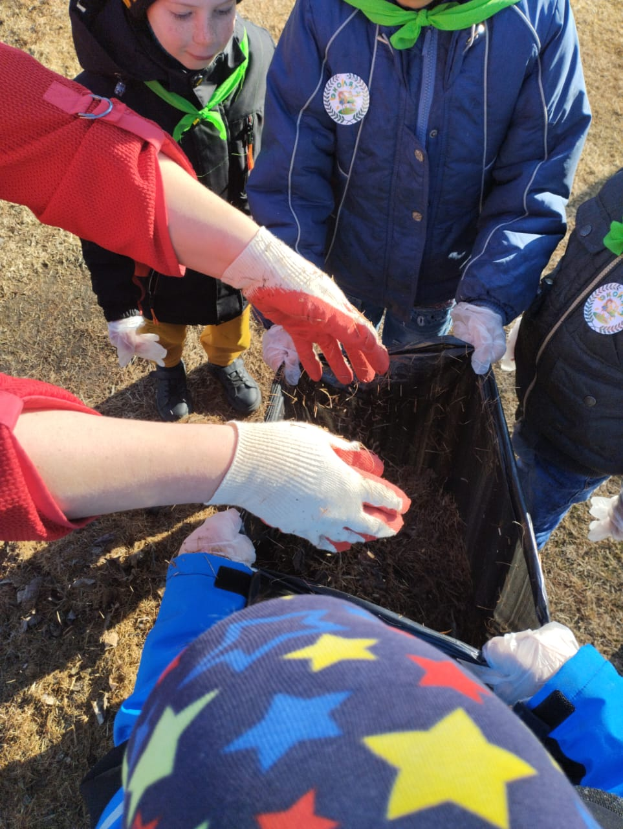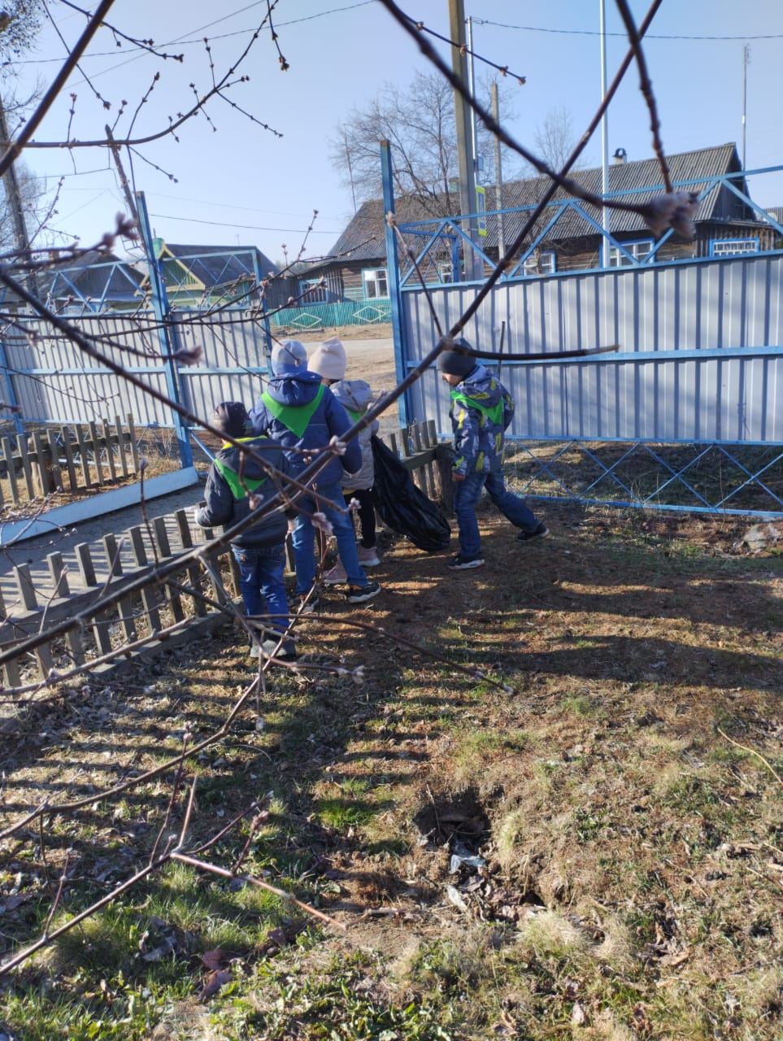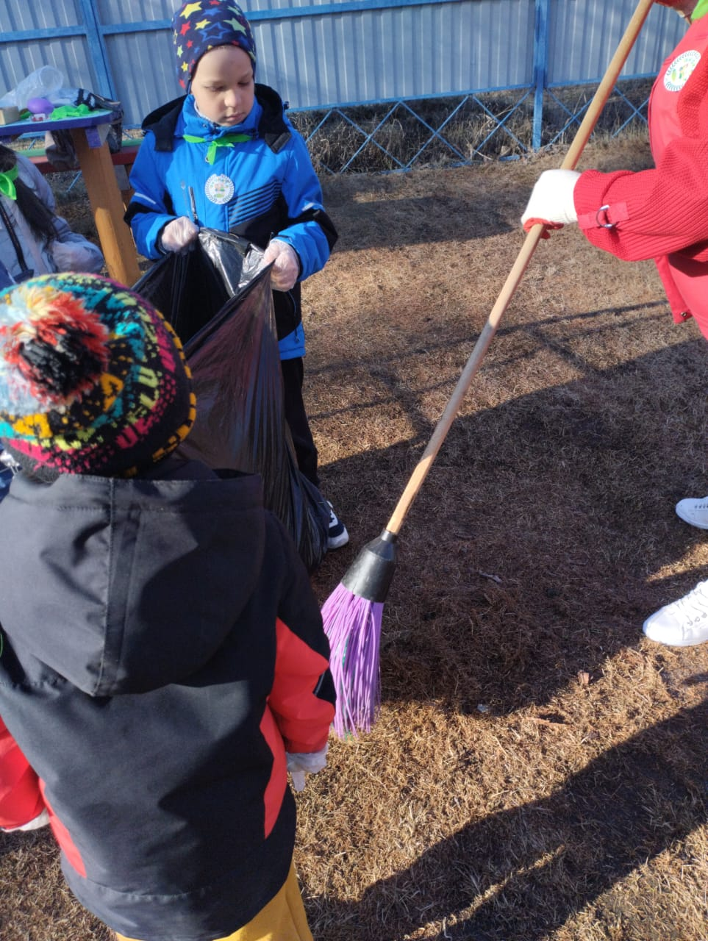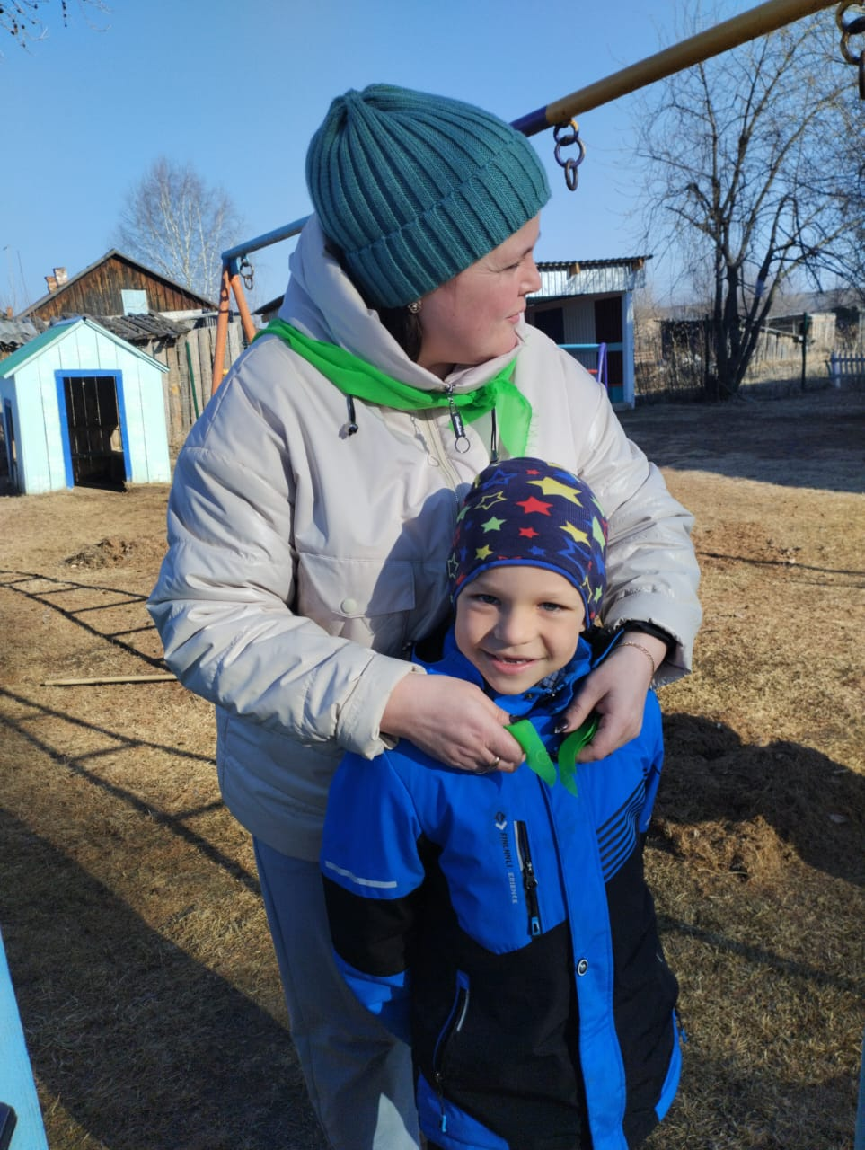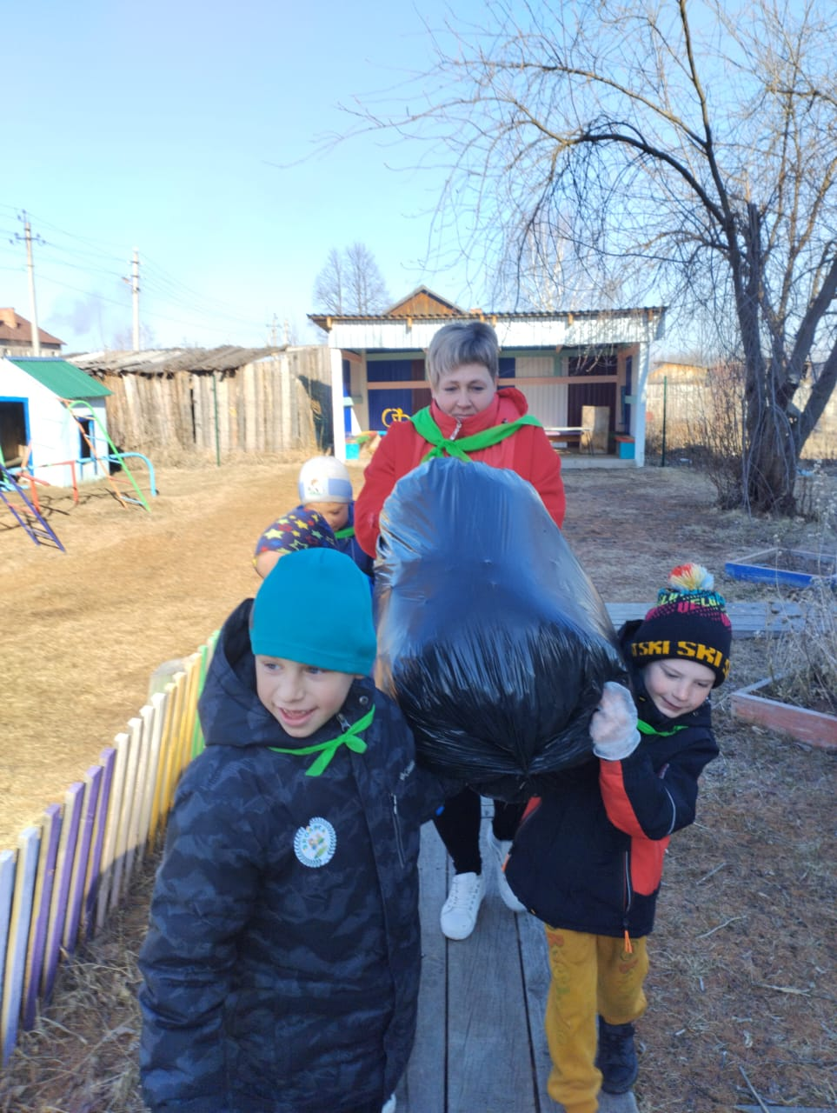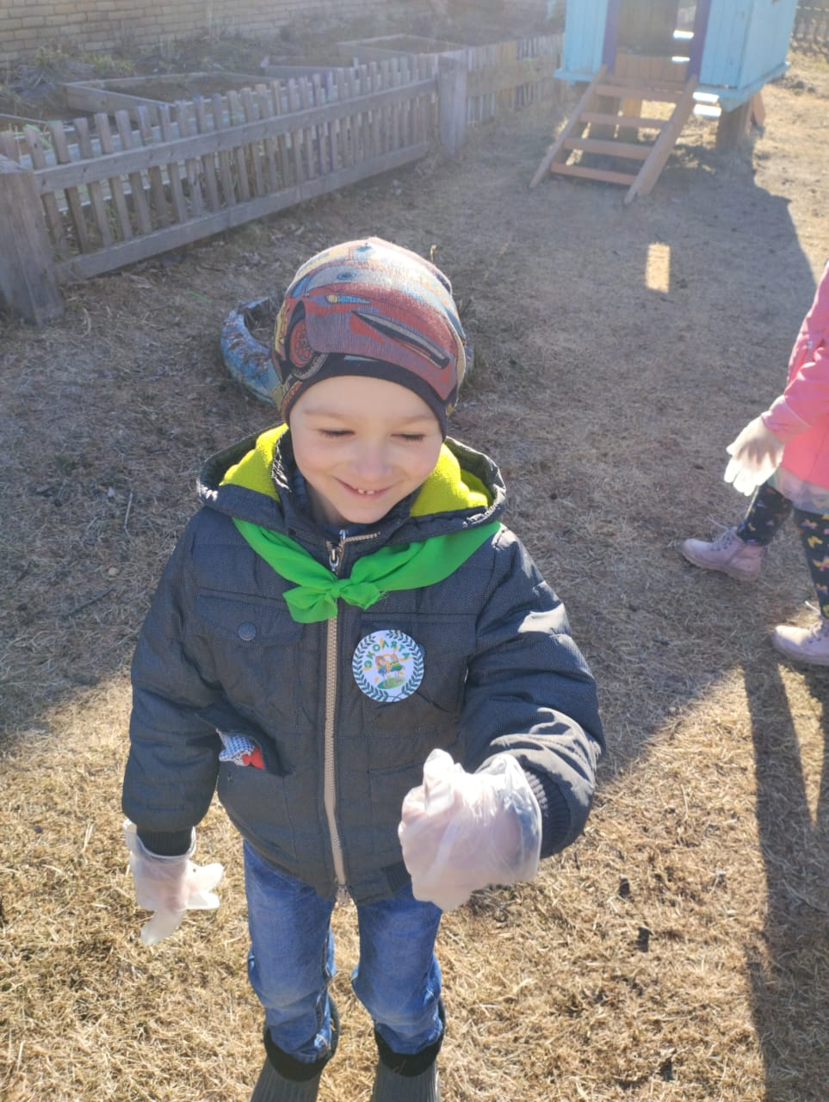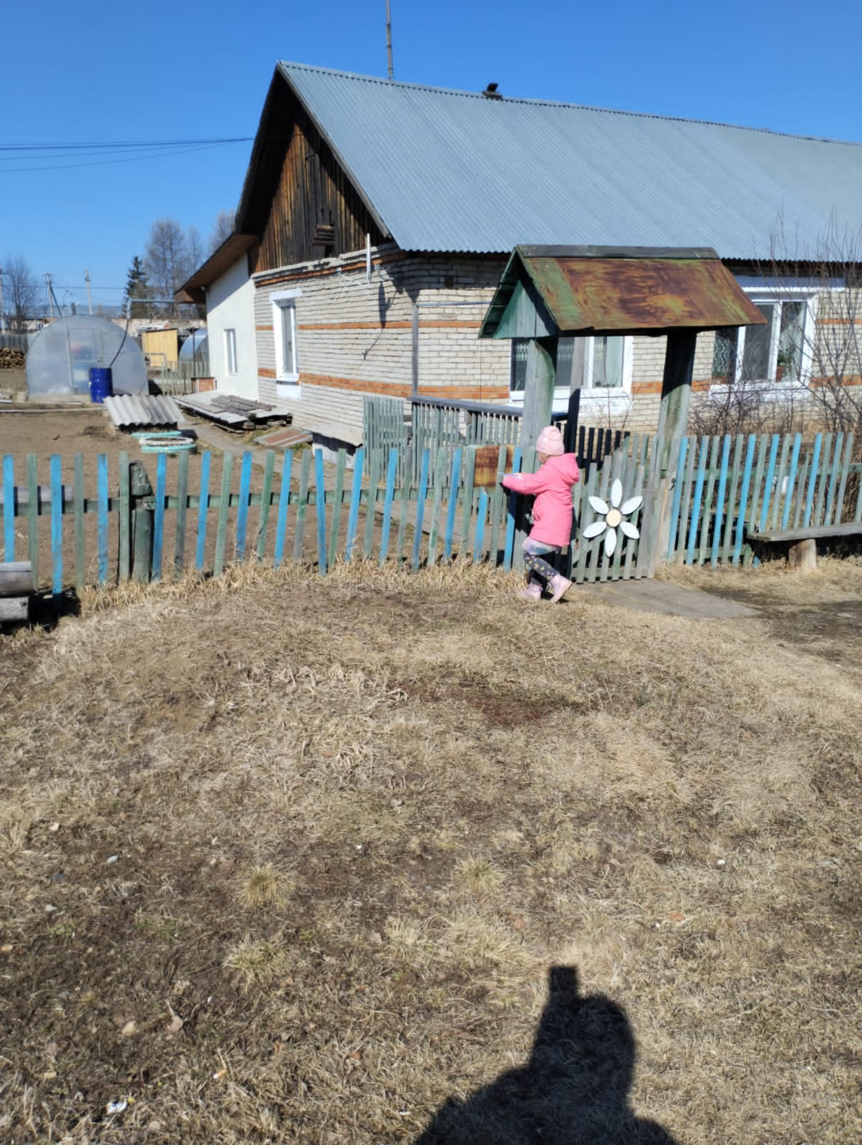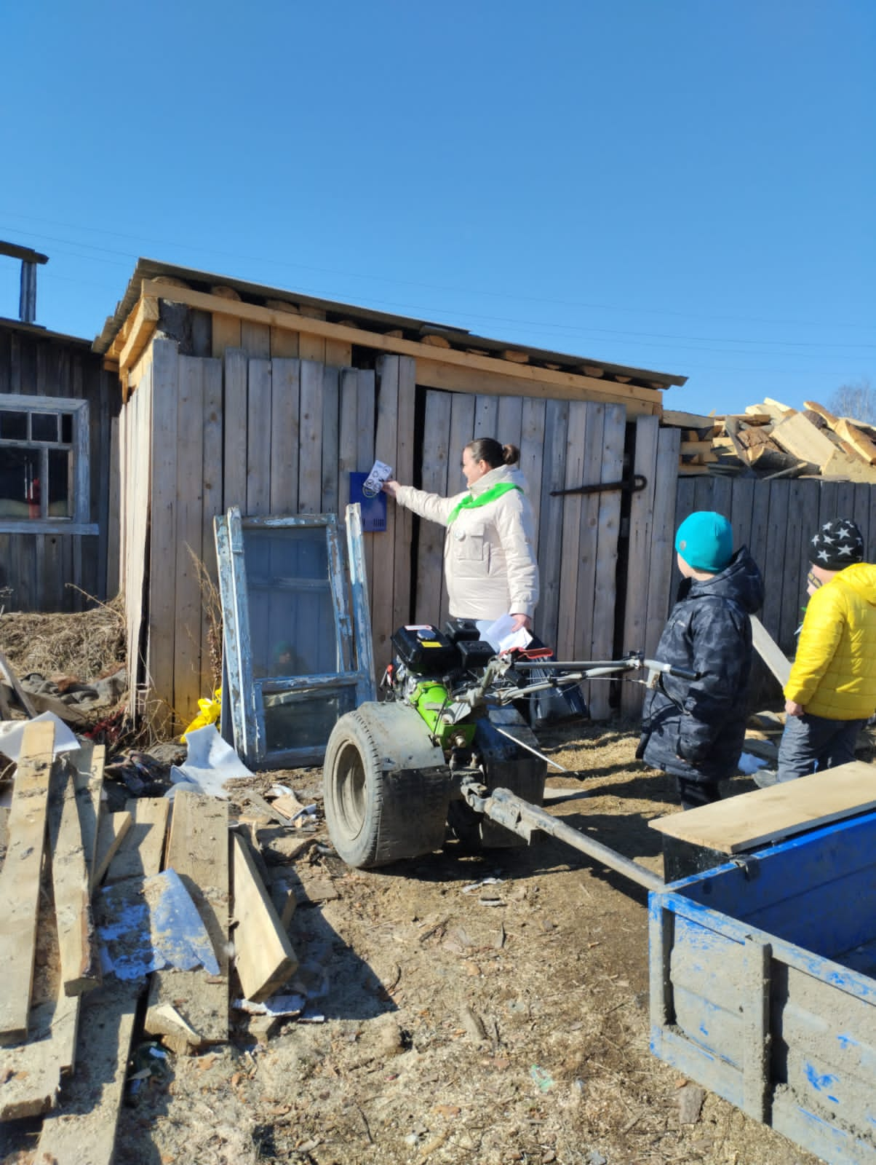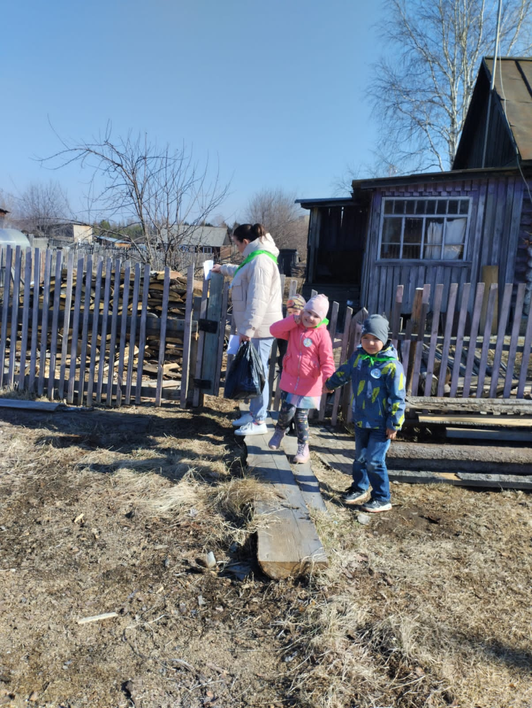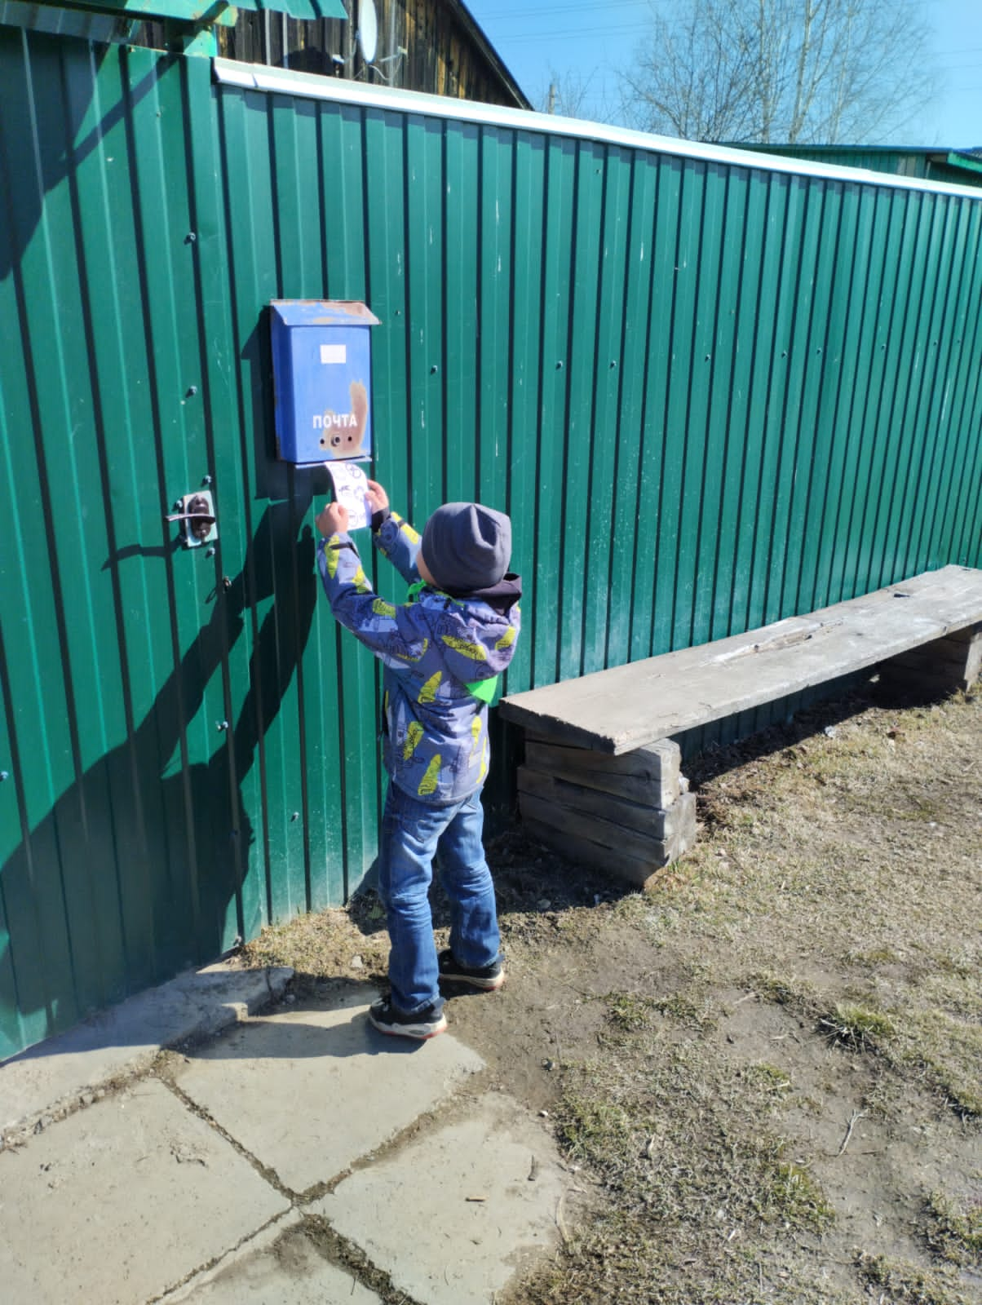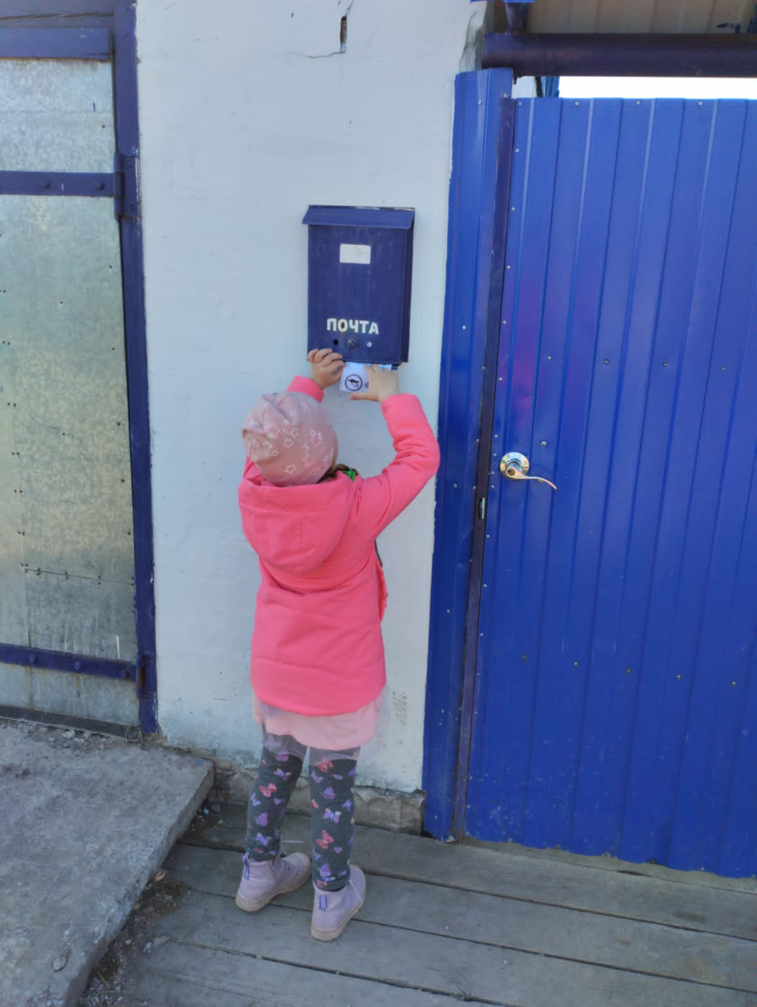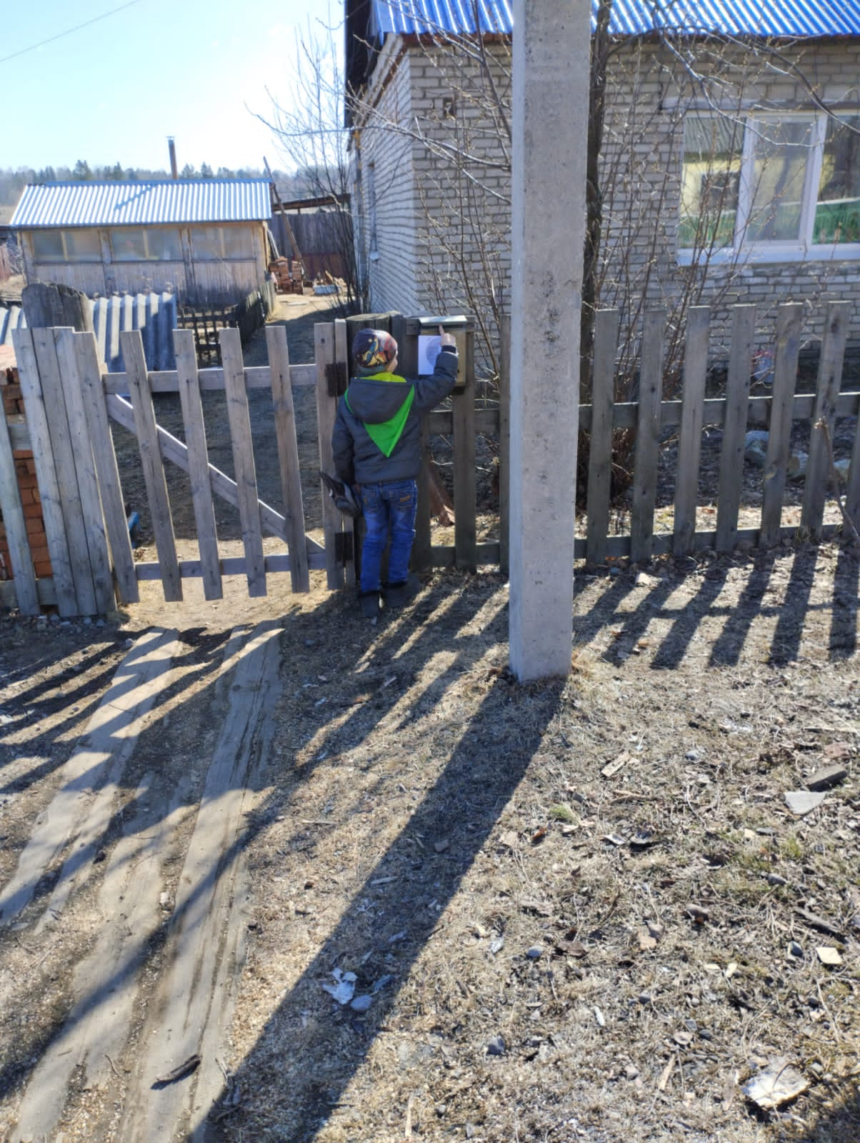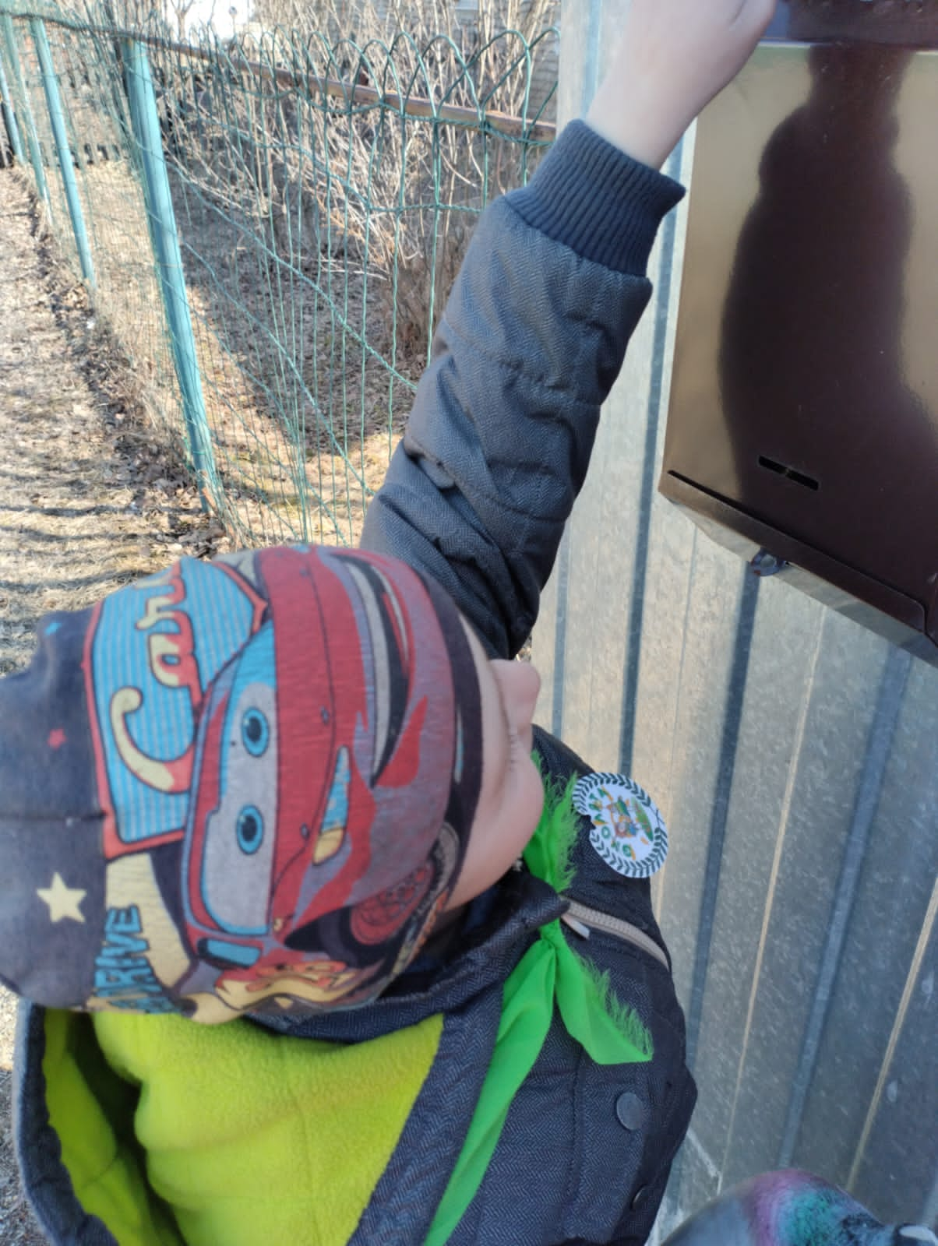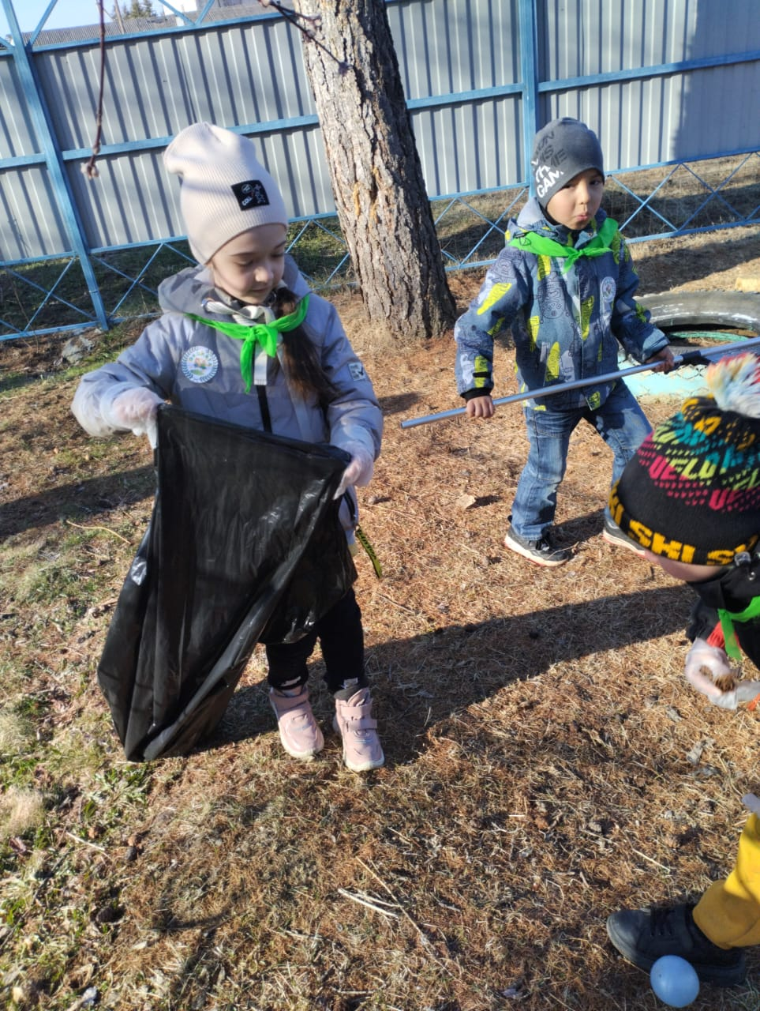

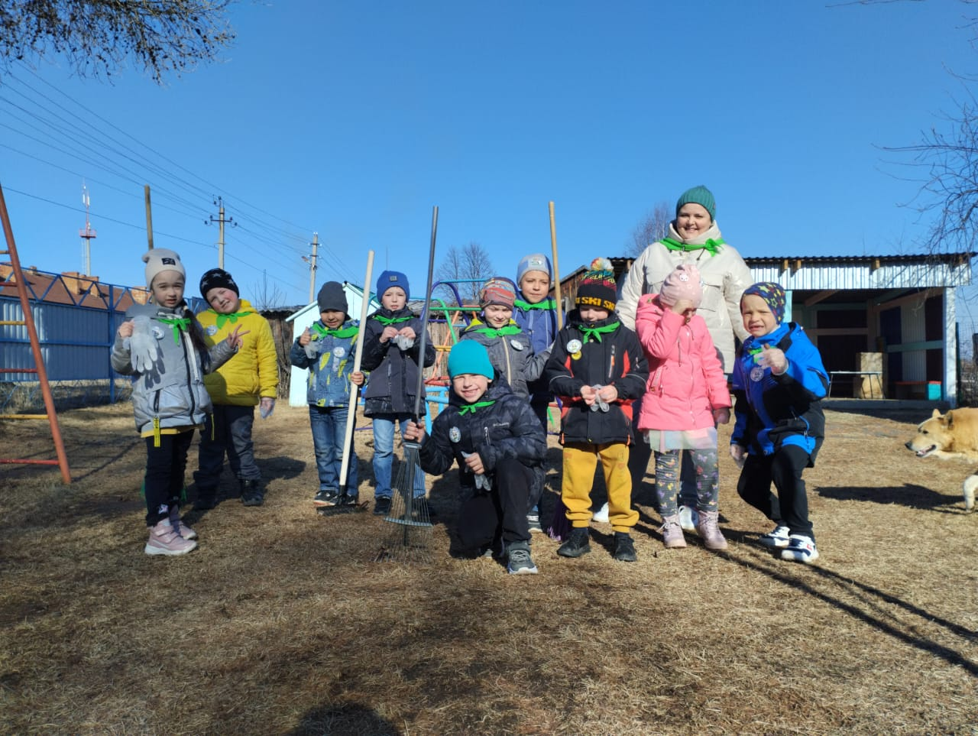

Листовки к Акции

